Rhaglen Datblygu’r Gweithlu Gofal Cymdeithasol Cymru (SCWWDP) monitro diwedd blwyddyn ar gyfer 2023 i 2024: Crynodeb o’r themâu a’r canfyddiadau

Cynnwys

Cyflwyniad 2
Prif ganfyddiadau a datblygiadau’r dyfodol 4
Dadansoddi gwariant 5
Llefydd hyfforddi a phresenoldeb 20
Gweithgarwch cymwysterau 24
Dyfarniadau galwedigaethol ac AWIF 26
Gwaith cymdeithasol 27
Blaenoriaethau cenedlaethol, themâu allweddol a dadansoddiad 33
Blaenoriaeth 1: Adeiladu gweithlu sy’n barod yn ddigidol 33
Blaenoriaeth 2: Addysg a dysgu rhagorol 36
Blaenoriaeth 3: Rhaglenni cymhwyso ac ôl-gymhwyso ar gyfer gwaith cymdeithasol .......................................................................................................42
Blaenoriaeth 4: Arweinyddiaeth ac olyniaeth 45
Blaenoriaeth 5: Cyflenwad a siâp y gweithlu 47
Grant Hwyluso Rhanbarthol 51
Egwyddorion sylfaenol: Lles, y Gymraeg a Chynhwysiant 53
Datblygiadau SCWWDP yn y dyfodol 58

Cyflwyniad

Mae’r adroddiad yma yn nodi sut y buddsoddwyd grant Rhaglen Datblygu Gweithlu Gofal Cymdeithasol Cymru (SCWWDP) gan awdurdodau lleol yn 2023 i 2024.

Beth yw grant SCWWDP?
Mae SCWWDP yn rhaglen grant sydd wedi hen ennill ei phlwyf i gefnogi hyfforddiant a datblygu’r gweithlu ar draws gofal cymdeithasol yng Nghymru. Mae’r grant blynyddol gan Gofal Cymdeithasol Cymru yn cael ei ddosbarthu’n rhanbarthol ac mae’n cael ei ddefnyddio gan awdurdodau lleol i gefnogi hyfforddiant a gweithgarwch datblygu’r gweithlu yn eu sefydliadau eu hunain ac ar gyfer darparwyr yn y sector annibynnol a gwirfoddol.
Mae’n ofynnol i awdurdodau lleol ddarparu arian cyfatebol ar gyfer SCWWDP, yr un fath a 30 y cant o’r cyllid a ddarperir gan Gofal Cymdeithasol Cymru.

Sut mae’r grant yn cael ei reoli?

Rydyn ni’n cyhoeddi gofynion y grant i ranbarthau bob blwyddyn drwy’r ‘cylchlythyr grant’. Mae’r cylchlythyr grant yn cael ei gymeradwyo gan ein Bwrdd, ac mae’n cynnwys gwybodaeth am:

- faint y grant
- sut y gellir ei ddefnyddio am y flwyddyn honno
- sut i wneud cais am yr arian
- sut y dylid rheoli’r grant
- beth yw ein disgwyliadau o ran adrodd a monitro.

Mae rhaglen SCWWDP hefyd yn cynnwys y Grant Hwyluso Rhanbarthol. Nid oes angen i’r cyllid hwn gael ei ariannu’n gyfatebol gan awdurdodau lleol ond rhaid ei ddefnyddio ar flaenoriaethau penodol i gefnogi ymgysylltu ar draws y sector yn y rhanbarthau.

Beth sydd yn yr adroddiad hwn?

Fel rhan o’n gofynion ar gyfer derbyn grant SCWWDP, rhaid i ranbarthau adrodd ar sut maen nhw wedi buddsoddi arian SCWWDP. Mae hyn yn cynnwys yr arian rydyn ni wedi cyhoeddi, a’r 30 y cant o ‘gyllid cyfatebol’ a gyfrannwyd gan bob awdurdod lleol.

Mae pob rhanbarth yn cael ei archwilio bob blwyddyn gan Archwilio Cymru i wneud yn siŵr bod cyfrif am yr holl arian cyhoeddus sy’n cael ei fuddsoddi yn SCWWDP.

Yn ogystal â chyllid SCWWDP a 30 y cant o gyllid cyfatebol, mae rhai awdurdodau lleol yn rhoi mwy o wybodaeth am y cyllid ychwanegol maen nhw’n ei wario ar hyfforddi a datblygu’r gweithlu. Does dim rhaid i ni gynnwys y wybodaeth yma am wariant ychwanegol awdurdodau lleol, ond rydyn ni’n ei gynnwys os yw awdurdod lleol wedi’i ddarparu. Oherwydd hyn, mae gennym ddau ffigwr ar gyfer gwariant. Cyfeirir at un ffigwr fel cyllid craidd SCWWDP, a chyfeirir at y llall fel gwariant ychwanegol gan awdurdodau lleol. Cyfeirir at y ddau ffigwr gyda’i gilydd fel ‘cyfanswm’ neu ‘wariant cyffredinol’.

Sut mae’r adroddiad wedi’i strwythuro?

Mae rhan gyntaf yr adroddiad yn dangos:
- y data ariannol ar sut mae arian SCWWDP wedi cael ei fuddsoddi yn 2023 i 2024
- ffigurau allweddol, fel niferoedd hyfforddiant a gweithgarwch cymwysterau
- lle bo’n bosibl, cymariaethau ar gyfer y tair blynedd ariannol diwethaf.
Mae ail ran yr adroddiad:
- yn tynnu sylw at y gweithgarwch yn erbyn y themâu allweddol a amlinellir yng nghylchlythyr grant SCWWDP
- gyda gwybodaeth am ganlyniadau ac allbynnau pob rhanbarth.

Yn dilyn adolygiad annibynnol yn 2021, roedd blaenoriaethau cenedlaethol grant SCWWDP yn cyd-fynd â themâu penodol yn Cymru Iachach: Ein Strategaeth Gweithlu ar gyfer Iechyd a Gofal Cymdeithasol. Bu i ni ddatblygu a chyhoeddi’r strategaeth gweithlu gydag Addysg a Gwella Iechyd Cymru ym mis Hydref 2020.

Gan na allai SCWWDP ariannu holl uchelgais y strategaeth gweithlu, ac i sicrhau fod y cyllideb presennol yn cael ei ddefnyddio’n gymesur, mae’r grant yn canolbwyntio ar y themâu allweddol canlynol:

SCWWDP (arian cyfatebol)
- Adeiladu gweithlu sy’n barod yn ddigidol
- Addysg a dysgu rhagorol
- Arweinyddiaeth ac olyniaeth
- Cyflenwad a siâp y gweithlu
- Darparu hyfforddiant gwaith cymdeithasol cymhwyso ac ôl-gymhwyso (Mae hwn yn flaenoriaeth y Cynllun Gweithlu Gwaith Cymdeithasol)

Grant Hwyluso Rhanbarthol (heb gyllid cyfatebol)
- Denu, recriwtio a chadw

2023 i 2024 yw’r ail flwyddyn y mae’r blaenoriaethau cenedlaethol yn y cylchlythyr grant yn cyfateb i rai o themâu y strategaeth gweithlu.

Prif ganfyddiadau a datblygiadau’r dyfodol

Prif ganfyddiadau

Y prif ganfyddiadau o’r monitro diwedd blwyddyn SCWWDP ar gyfer 2023 i 2024 yw:

- yn gyffredinol, mae’r cyfanswm gwariant ar SCWWDP wedi cynyddu 1.8 y cant (£219,086) o £12,475,258 i £12,694,344.

- gostyngodd y buddsoddiad ychwanegol gan awdurdodau lleol (yn ychwanegol at eu 30 y cant o gyllid cyfatebol disgwyliedig) am y tro cyntaf mewn tair blynedd, o 21.3 y cant (o’i gymharu â chynnydd o 32.4 y cant yn 2022 i 2023).

- roedd cynnydd o 9.2 y cant yn y gwariant ar staff sy’n darparu dysgu a datblygu uniongyrchol

- y ddau brif faes o wariant blaenoriaethau cenedlaethol SCWWDP yw:
- darparu addysg a dysgu rhagorol sy’n cynnwys cymwysterau galwedigaethol (43.3y cant, £1,397,797),
- darparu hyfforddiant gwaith cymdeithasol cymhwyso ac ôl-gymhwyso (35.5 y cant, £1,146,467).

Defnyddiwyd y grant SCWWDP i:

- gefnogi rhaglenni dysgu a datblygu ym mhob un o’r saith rhanbarth yng Nghymru, gyda thuedd barhaus o ddarpariaeth ar lefel leol

- gefnogi 1,889 o ddysgwyr cymwysterau galwedigaethol, cynnydd o 3.3 y cant ers y llynedd

- gefnogi 1,356 o bobl ar hyfforddiant cymhwyso gwaith cymdeithasol, cynnydd o 15.9 y cant ers y llynedd

- gefnogi 996 o bobl gyda hyfforddiant ôl-gymhwyso mewn gwaith cymdeithasol, cynnydd o 16.8 y cant ers y llynedd

- gefnogi 448 o bobl gyda dyfarniadau arbenigol ôl-gymhwyso gwaith cymdeithasol, er enghraifft ymarfer galluogi, asesydd budd gorau a Gweithiwr Proffesiynol Iechyd Meddwl Cymeradwy (AMHP). Roedd hyn yn gynnydd o 15.2 y cant ers y llynedd

- ddarparu 135,169 o leoedd hyfforddi gyda phresenoldeb o 82.8 y cant

- roedd 45.5 y cant o awdurdodau lleol wedi gweld cynnydd yn nifer y bobl a oedd yn mynychu hyfforddiant ar draws y sector

- helpu i gynyddu presenoldeb mewn hyfforddiant gwasanaethau ehangach megis iechyd, yr heddlu, addysg, gofalwyr di-dâl a gwirfoddolwyr. Roedd hyn yn gynnydd o 28.2 y cant ers y llynedd.

Datblygiadau i'r dyfodol

Rydyn ni wedi nodi nifer o ddatblygiadau’r dyfodol, sy’n cael eu disgrifio’n fanylach yn yr adroddiad hwn, gan gynnwys:

- creu darlun llawnach o ddatblygiad y gweithlu gofal cymdeithasol ledled Cymru
- monitro’r risg o fuddsoddi mwy mewn gwaith cymdeithasol
- cryfhau canllawiau grant
- y nifer sy’n manteisio ar hyfforddiant a’u presenoldeb yn adlewyrchu proffil y sector
- mesur effaith.

Dadansoddi gwariant

Mae’r adran hon yn rhoi trosolwg o ddadansoddiad gwariant ariannol cyllideb craidd y grant SCWWDP (70 y cant o gyllid a ddarperir gennym ni a 30 y cant o gyllid cyfatebol gan awdurdodau lleol), a’r cyllid ychwanegol gan awdurdodau lleol (yn ychwanegol at eu 30 y cant o gyllid cyfatebol), yn erbyn gwahanol elfennau gan gynnwys staffio, iechyd a diogelwch a gwariant yn erbyn y blaenoriaethau cenedlaethol.

Mae Tabl 1 yn dangos y cyfanswm o’r gwariant ledled Cymru ar gyfer 2023 i 2024 yn erbyn pob un o brif gategorïau cylchlythyr grant SCWWDP, a’r newid canrannol yn erbyn gwariant 2022 i 2023.

Tabl 1: Crynodeb o’r gwariant, 2023 i 2024
 | SCWWDP (70%+30%) | % newid | Cyllid awdurdodau lleol ychwanegol | % newid
Grant SCWWDP (70%) | 7,640,051 | +6.9%
30% o gyfraniad awdurdodau lleol | 3,274,308 | +6.9%
Cyllid awdurdodau lleol ychwanegol |  |  | 1,779,985
Cyfanswm (£) | 10,914,359 | +6.9% | 1,779,985 | -21.3%
Staffio
Cyflawni | 5,193,842 | +9.2% | 206,305 | -60.1%
Rheoli a gweinyddu | 2,348,926 | +0.3% | 395,773 | -6.4%
Iechyd a diogelwch | 228,451 | -8.7% | 386,153 | +12.4%
Blaenoriaethau cenedlaethol
Adeiladu gweithlu sy’n barod yn ddigidol | 198,534 | -5.3% | 17,464 | +12.7%
Addysg a dysgu rhagorol | 1,397,797 | +17.8% | 266,321 | -28.4%
Darparu hyfforddiant gwaith cymdeithasol cymhwyso ac ôl-gymhwyso | 1,146,467 | +21.0% | 229,677 | +71.9%
Arweinyddiaeth ac olyniaeth | 194,489 | -2.8% | 14,974 | -68.0%
Cyflenwad a siâp y gweithlu | 119,191 | -25.4% | 19,294 | -30.4%
Blaenoriaethau eraill | 170,770 | -21.6% | 243,997 | -36.4%
Cyfraniad ychwanegol gan un rhanbarth i dalu am orwariant | -80,607
Cywiriadau i’w gwirio gyda’r rhanbarthau | -3,501 |  | 27
Cyfanswm (£) | 10,914,359 |  | 1,779,985

Cyfanswm gwariant a chyllid ychwanegol awdurdodau lleol

- Cyfanswm y gwariant ar SCWWDP yn 2023 i 2024 oedd £12,694,344 o’i gymharu â £12,475,258 yn 2022 i 2023 (cynnydd o £219,086 neu cynnydd o 1.8 y cant o’i gymharu â chynnydd o 4.6 y cant y flwyddyn flaenorol, fel y dangosir yn Ffigur 1).

- Mae cyfanswm y gwariant yn cynnwys cyllid SCWWDP gennym ni, y 30 y cant o gyllid cyfatebol a gyfrannwyd gan bob awdurdod lleol ac os yw’r wybodaeth wedi’i ddarparu, cyllid awdurdodau lleol ychwanegol (yn ychwanegol at 30 y cant o gyllid cyfatebol).

- Mae’r cynnydd o 1.8 y cant o gyfanswm y gwariant o ganlyniad i’r cynnydd yng nghyllid SCWWDP o 6.9 y cant (+£701,002) ac wedi’i wrthbwyso gan ostyngiad yn y cyllid ychwanegol gan awdurdodau lleol o 21.3 y cant (-£481,916).

Ffigur 1: Cyfanswm gwariant, y tuedd tair blynedd

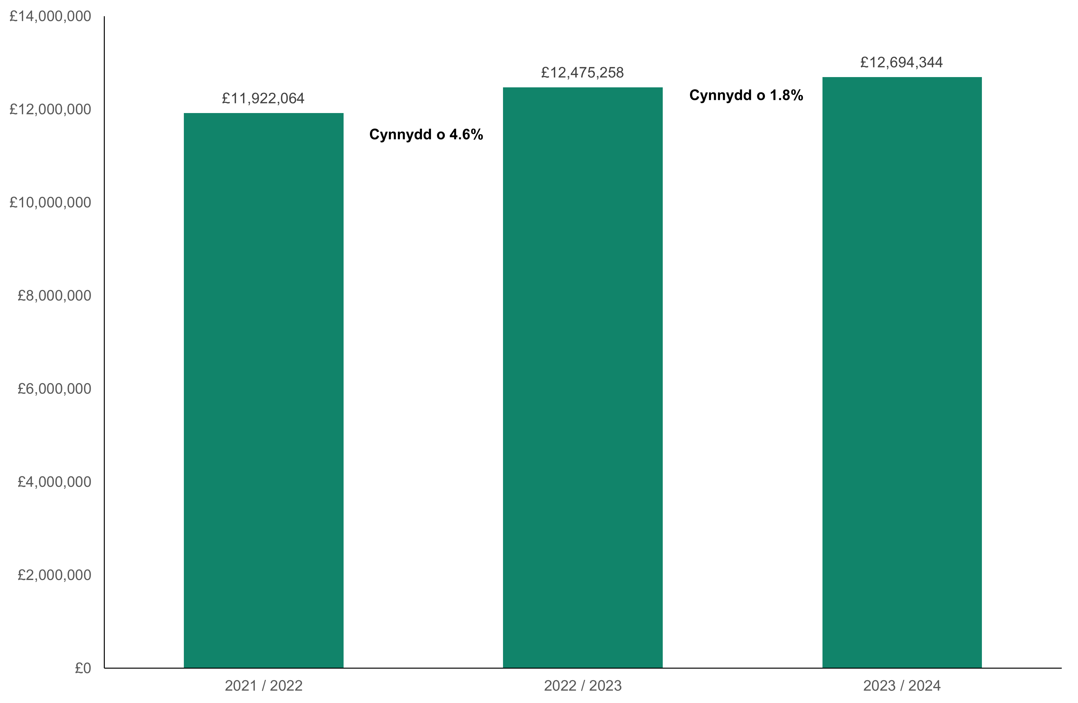

Ffigur 2: Cyfran y cyllid, 2023 i 2024

Mae Ffigur 2 yn dangos y rhaniad rhwng cyllid grant SCWWDP, 30 y cant o gyllid cyfatebol gan awdurdodau lleol a’r gyllid ychwanegol a ddarparwyd gan awdurdodau lleol ar ben yr arian cyfatebol gofynnol yn 2023 i 2024.

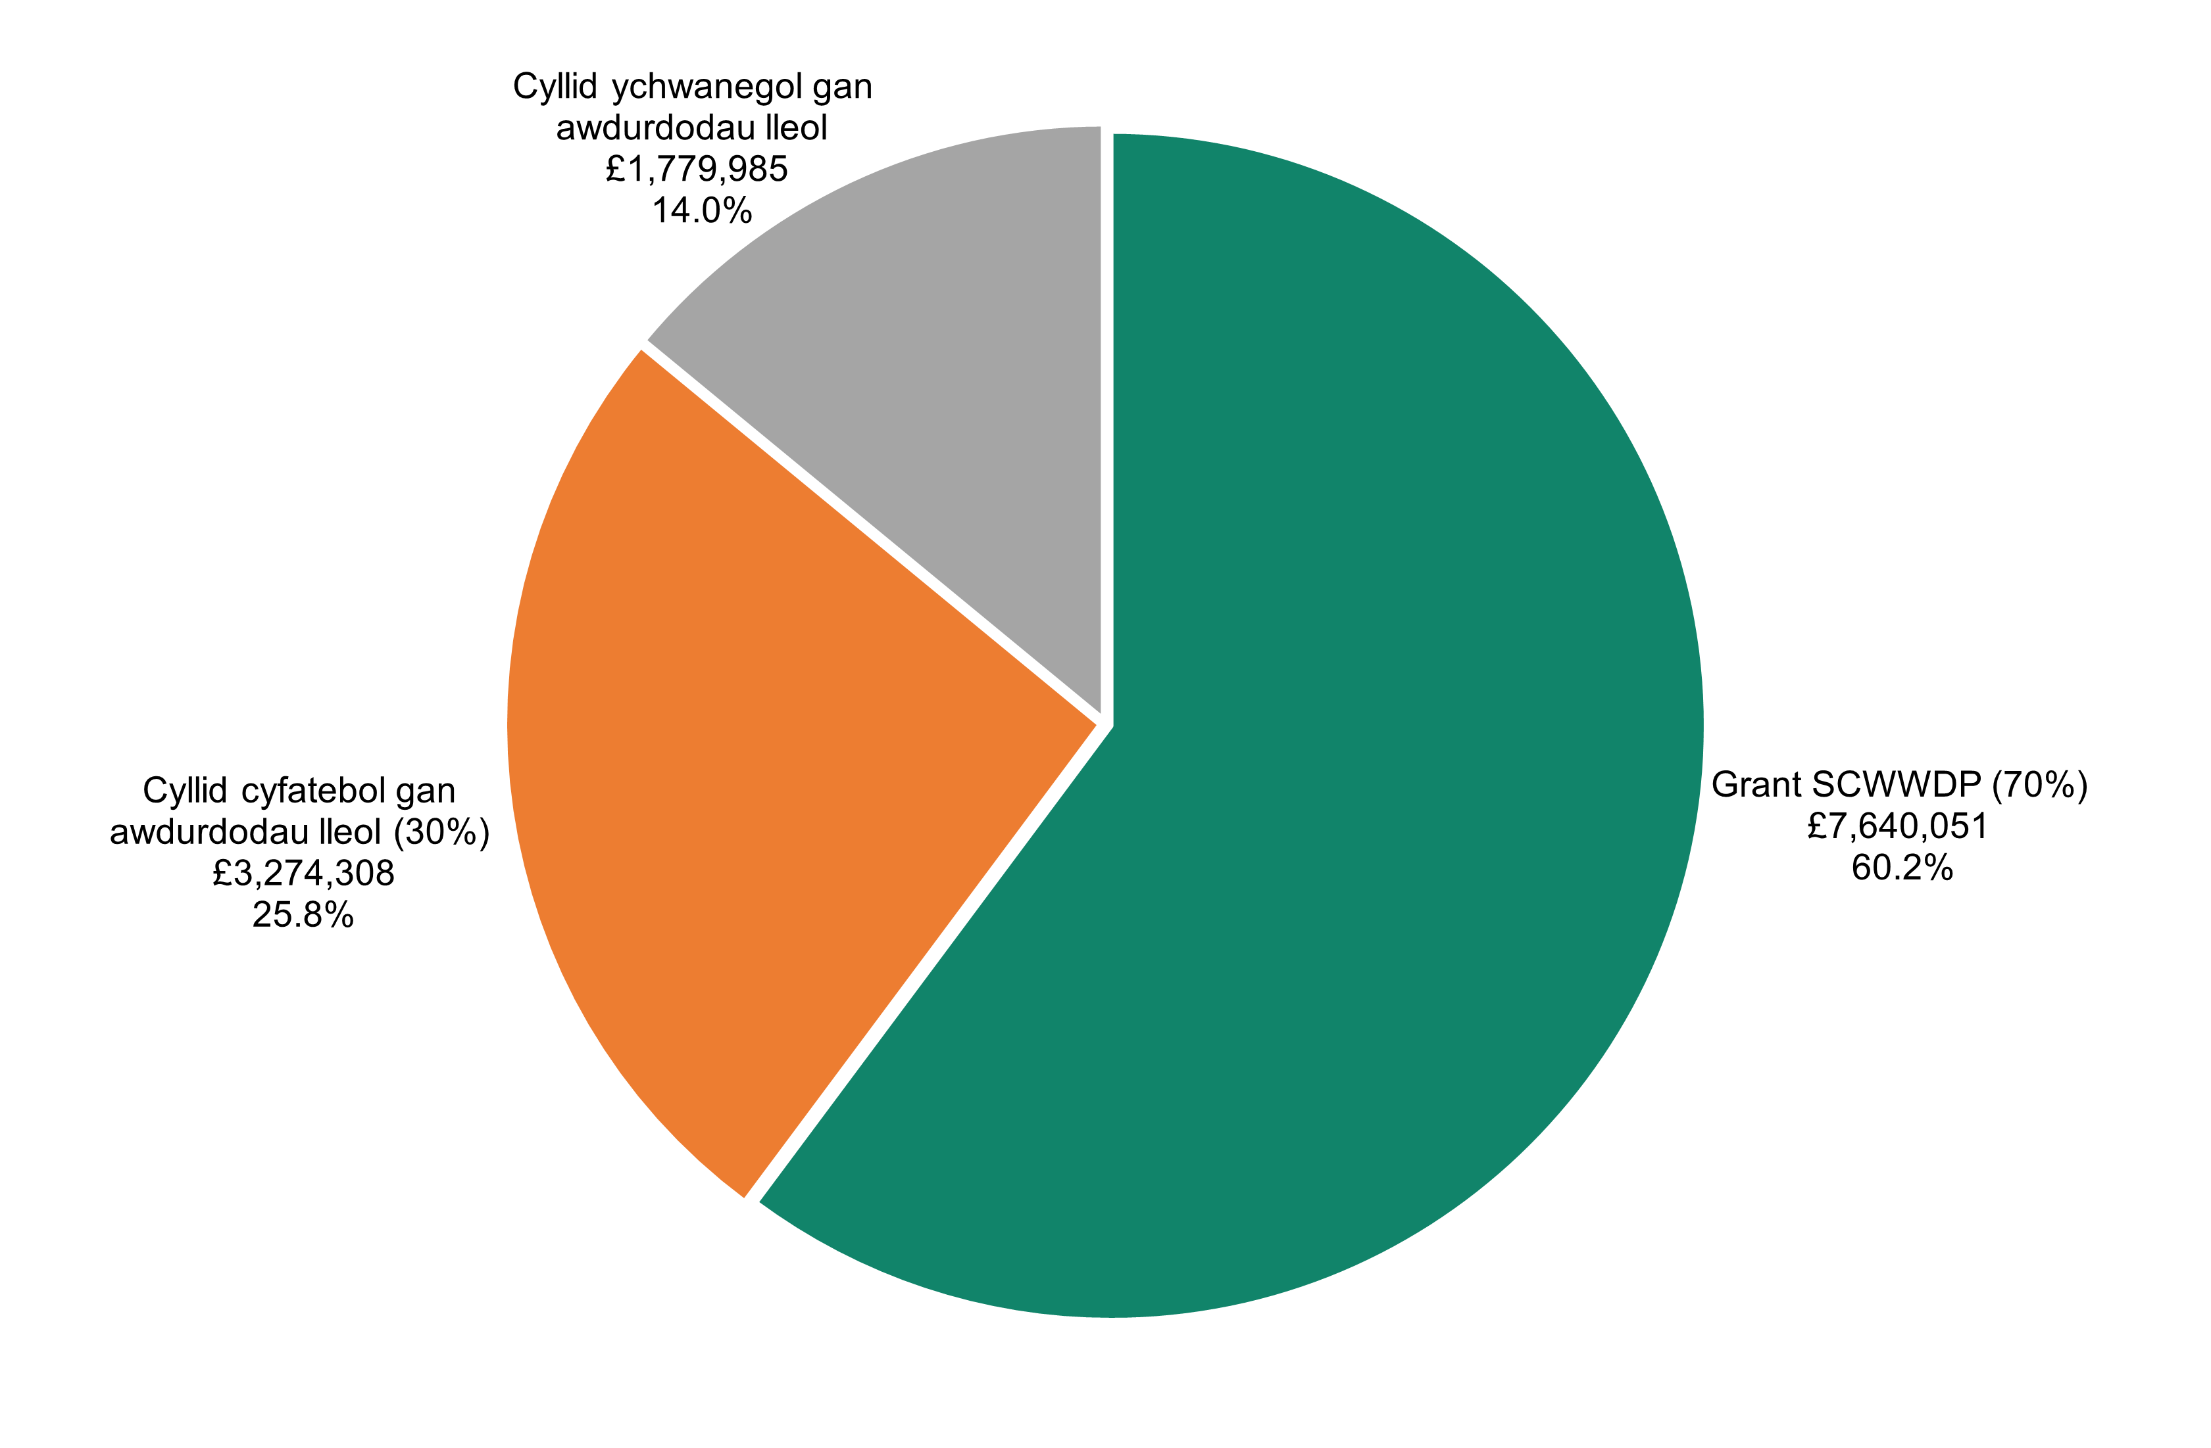
- Cynyddodd y grant SCWWDP gennym ni o 6.9 y cant (£490,701) o £7,149,350 yn 2022 i 2023 i £7,640,051 yn 2023 i 2024. Dyma’r cynnydd cyntaf mewn tair blynedd.

- Roedd y cyllid ychwanegol gan awdurdodau lleol, sy’n ychwanegol at eu cyllid cyfatebol disgwyliedig o 30 y cant, yn £1,779,985 yn 2023 i 2024 (gostyngiad o £481,916 neu 21.3 y cant o’i gymharu â chynnydd o 32.4 y cant yn y flwyddyn flaenorol). Dyma’r gostyngiad cyntaf mewn tair blynedd.

Tabl 2: Cyllid ychwanegol awdurdodau lleol, tuedd tair blynedd

Blwyddyn ariannol | Cyllid ychwanegol awdurdodau lleol | % newid | £ newid
2023 i 2024 | £1,779,985 | -21.3% | -£481,916
2022 i 2023 | £2,261,901 | +32.4% | +£553,194
2021 i 2022 | £1,708,707 | +3.8% | +£63,298

- Cynyddodd yr awdurdodau lleol nad oeddent yn datgan unrhyw fuddsoddiad ychwanegol dros eu 30 y cant o gyllid cyfatebol o chwech i 10 yn 2023 i 2024. Roedd y 10 awdurdodau hyn wedi eu gwasgaru ar draws chwe rhanbarth ar wahân, o’i gymharu â thri yn 2022 i 2023. Ni wnaeth dau ranbarth ddatgan unrhyw gyllid ychwanegol o gwbl yn 2023 i 2024, o’i gymharu â dim ond un rhanbarth yn 2022 i 2023.

- Nid yw cyllid ychwanegol awdurdodau lleol yn wybodaeth ofynnol yn y broses adrodd y grant SCWWDP. Mae awdurdodau lleol wedi dweud wrthym eu bod yn cyfrannu’n ychwanegol at y 30 y cant disgwyliedig o gyllid cyfatebol gofynnol, ond nid yw’r wybodaeth yma yn cael ei hadrodd neu ei ddatgan bob tro am y rhesymau canlynol:

  - mae rhai awdurdodau lleol yn dewis peidio â rhannu'r wybodaeth hon

  - bydd gwasanaethau’n ariannu anghenion ychwanegol o’u cyllidebau eu hunain neu’n darparu digwyddiadau dysgu a datblygu eu hunain heb gynnwys y timau datblygu'r gweithlu

  - mae elfen o amrywiaeth mewn codio ariannol rhwng awdurdodau lleol a rhanbarthau

  - defnyddir amser a chapasiti staff i gefnogi datblygiad y gweithlu, ond os yw’r rôl hon wedi’i hariannu’n llawn gan yr awdurdod lleol yna nid yw’r wybodaeth yn cael ei adrodd. Os yw'r rôl wedi’i hariannu gan SCWWDP, caiff ei hadrodd fel rhan o gostau staffio.

  - oherwydd pwysau ariannol, mae angen gwneud pethau’n wahanol a defnyddio gwahanol ffyrdd na ellir eu hadrodd, neu sy’n anodd eu cyfrif at ddibenion adrodd, megis:

    - gwasanaethau statudol yn trefnu ac yn ariannu eu datblygiad gweithlu eu hunain trwy gefnogi grwpiau myfyriol,
    - defnyddio arbenigwyr pwnc o fewn timau gwasanaeth i gefnogi a datblygu eraill,
    - digwyddiadau dysgu mewn swydd a gweithdai.

Mae hyn yn lleihau dibyniaeth ar hyfforddiant a gomisiynir, drwy ddefnyddio arbenigedd mewnol i gefnogi dulliau ehangach wrth ddysgu. Bydd angen i ni newid sut rydyn ni’n casglu cyfleoedd hyfforddiant a dysgu, yn ogystal â meysydd o angen heb eu diwallu.

- Heb yr wybodaeth ariannu ychwanegol awdurdodau lleol, gallwn ni ddim adrodd ar yr holl allbynnau, canlyniadau a thueddiadau datblygu gweithlu’r sector gofal cymdeithasol yng Nghymru. Hefyd, ni fyddai’r adrodd yma yn casglu’r buddsoddiad y gweithlu a wnaed gan ddarparwyr preifat a thrydydd sector. Byddwn ni’n archwilio'r posibilrwydd o greu darlun llawnach gydag awdurdodau lleol, rhanbarthau a Llywodraeth Cymru.

Ffigur 3: Canran gwariant wedi'i rannu yn ôl penawdau adrodd gofynnol, 2023 i 2024

Mae Ffigur 3 yn dangos y canran gwariant wedi’i rannu ar draws y penawdau y mae angen i awdurdodau lleol adrodd arnynt. Mae ffigurau SCWWDP yn cynnwys yr arian cyfatebol o 30 y cant, tra bod y ffigur ‘cyffredinol’ yn cynnwys y cyllid awdurdodau lleol ychwanegol a ddarparwyd yn ychwanegol at yr arian cyfatebol o 30 y cant.
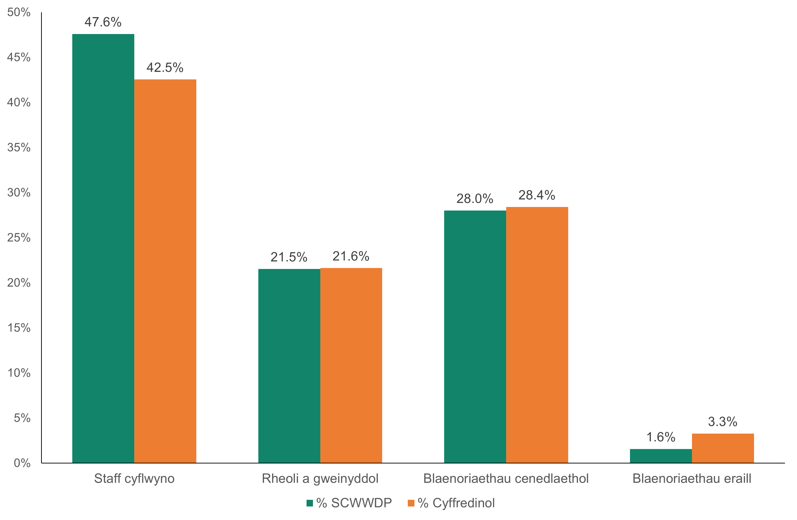

Staffio

- Yn 2023 i 2024 roedd 69.1 y cant o wariant SCWWDP ar staffio (mae hyn yn cynnwys staff cyflwyno, rheoli a gweinyddol) o gymharu â 33.8 y cant o gyllid ychwanegol yr awdurdodau lleol. Mae costau staffio yn cyfrif am 64.2 y cant o'r gwariant cyffredinol yn 2023 i 2024.

- Mae Ffigur 4, Ffigur 5 a Thabl 3 yn dangos rhaniad y gwariant yn erbyn staffio o ran gwariant a chanran y grant cyffredinol.

- Mae Tabl 3 yn dangos bod y gost i’r awdurdodau lleol o weinyddu’r grant SCWWDP wedi cynyddu ychydig o 0.3 y cant yn 2023 i 2024, o gymharu â gostyngiad o 1.9 y cant yn y flwyddyn flaenorol.

- Mae costau staff cyflwyno ar gyfer y grant SCWWDP wedi parhau i gynyddu, gyda chynnydd o 9.2 y cant yn 2023 i 2024 o gymharu â chynnydd o 3.9 y cant y flwyddyn flaenorol.

- Staff cyflwyno yw
  - staff a gyflogir i ddarparu dysgu a datblygu.
  - staff sy’n darparu asesiadau yn y gwaith ac yn seiliedig ar ymarfer, gan gynnwys asesu cymwysterau achrededig. Dylent fod yn darparu hyfforddiant ar gyfer y gweithlu statudol ac anstatudol ar lefel leol. Gallant hefyd fod yn darparu gweithgareddau datblygu gweithlu sy'n cyd-fynd â'r blaenoriaethau cenedlaethol.
- Mae’r cylchlythyr grant yn dweud bod yn rhaid defnyddio'r gyfran fwyaf o'r grant ar gyfer dysgu, datblygu a chymwysterau (gan gynnwys costau staff i ddarparu hyfforddiant).

- Mae cyllid ychwanegol yr awdurdod lleol yn ychwanegol at y 30 y cant o arian cyfatebol gofynnol, yn dangos gostyngiad o 6.4 y cant mewn costau rheoli a gweinyddu a gostyngiad o 60.1 y cant mewn costau staff cyflwyno. Fel y nodwyd uchod, nid yw'r data cyllid awdurdodau lleol ychwanegol yn cael ei ddarparu bob tro, ac nid yw'r duedd yma yn adlewyrchiad cywir o gyfanswm y gwariant. Er enghraifft, mae rhai rolau o fewn awdurdodau lleol sy’n cefnogi’r gweithlu gofal cymdeithasol, ond ni chânt eu hadrodd gan eu bod yn cael eu hariannu’n llawn gan yr awdurdod lleol.

Ffigur 4: Gwariant ar staffio, 2023 i 2024

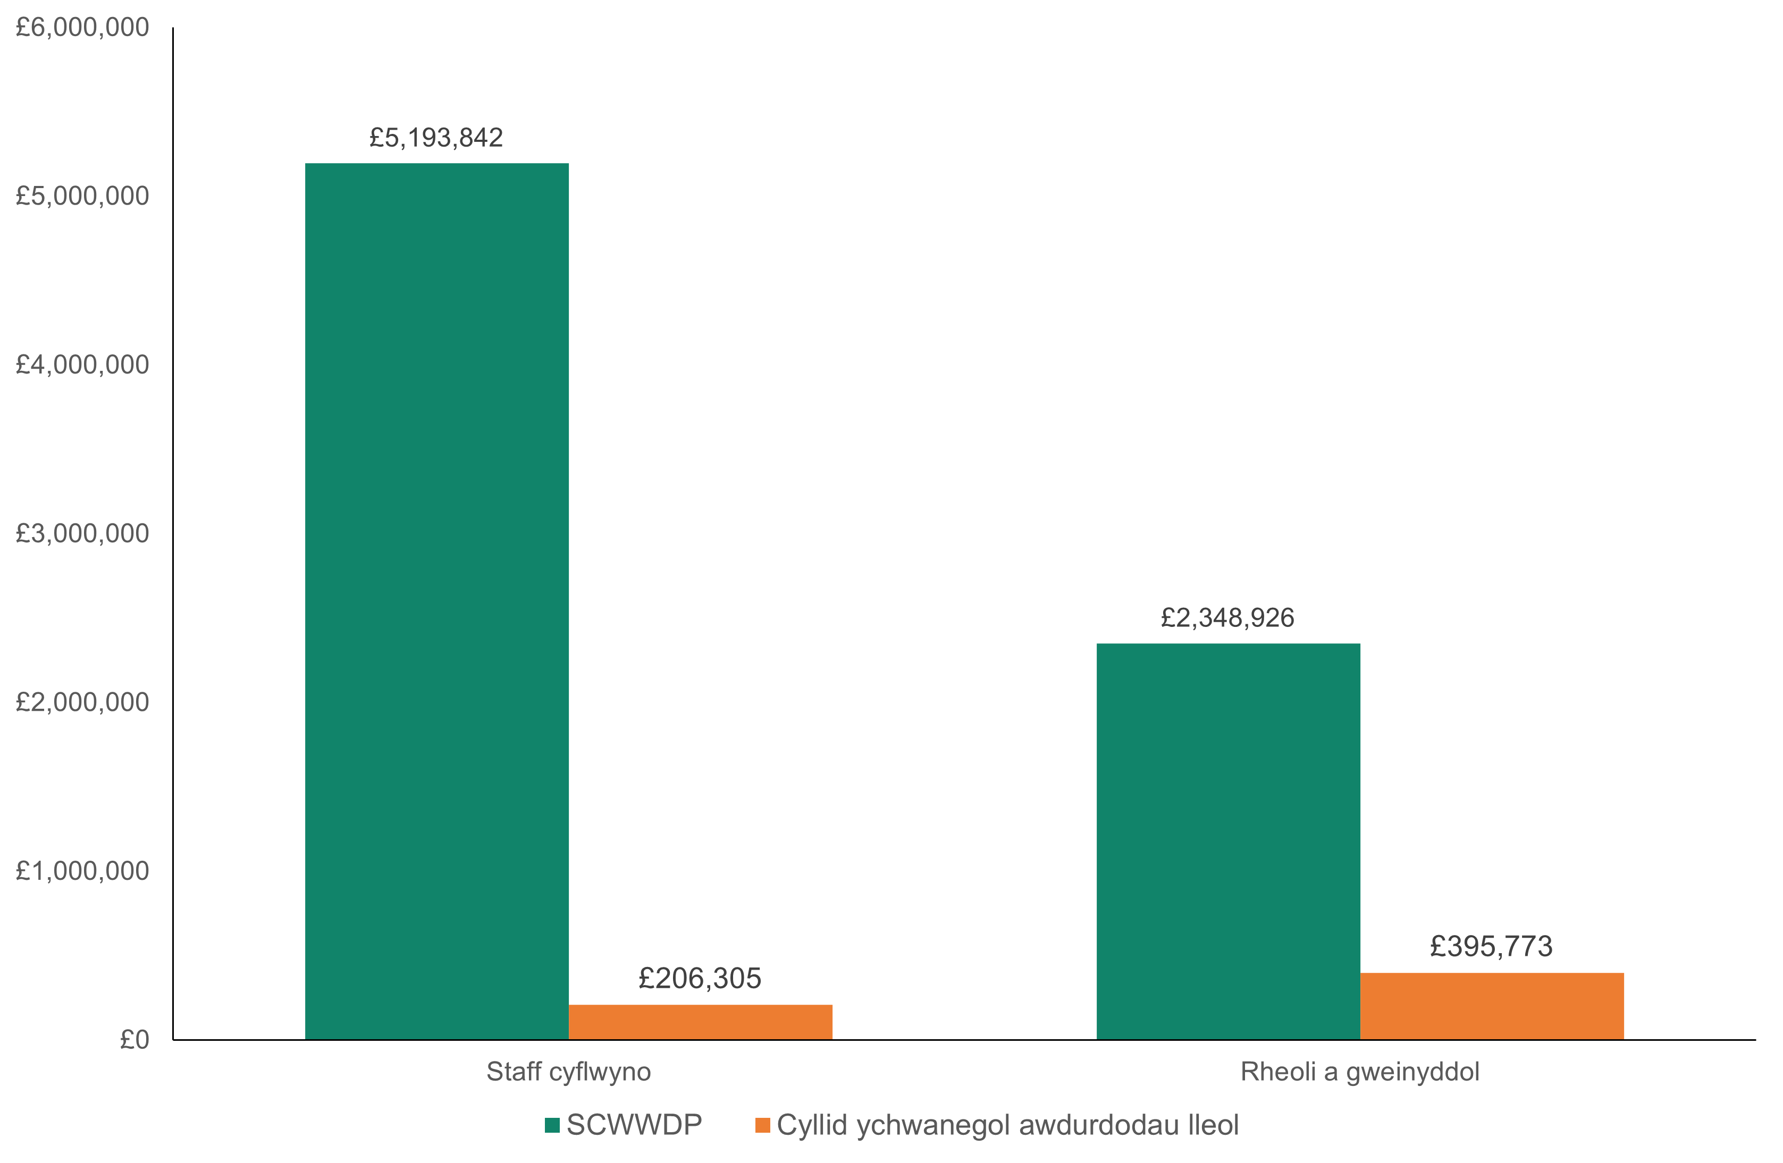

Ffigur 5: Canran y gwariant ar staffio, 2023 i 2024

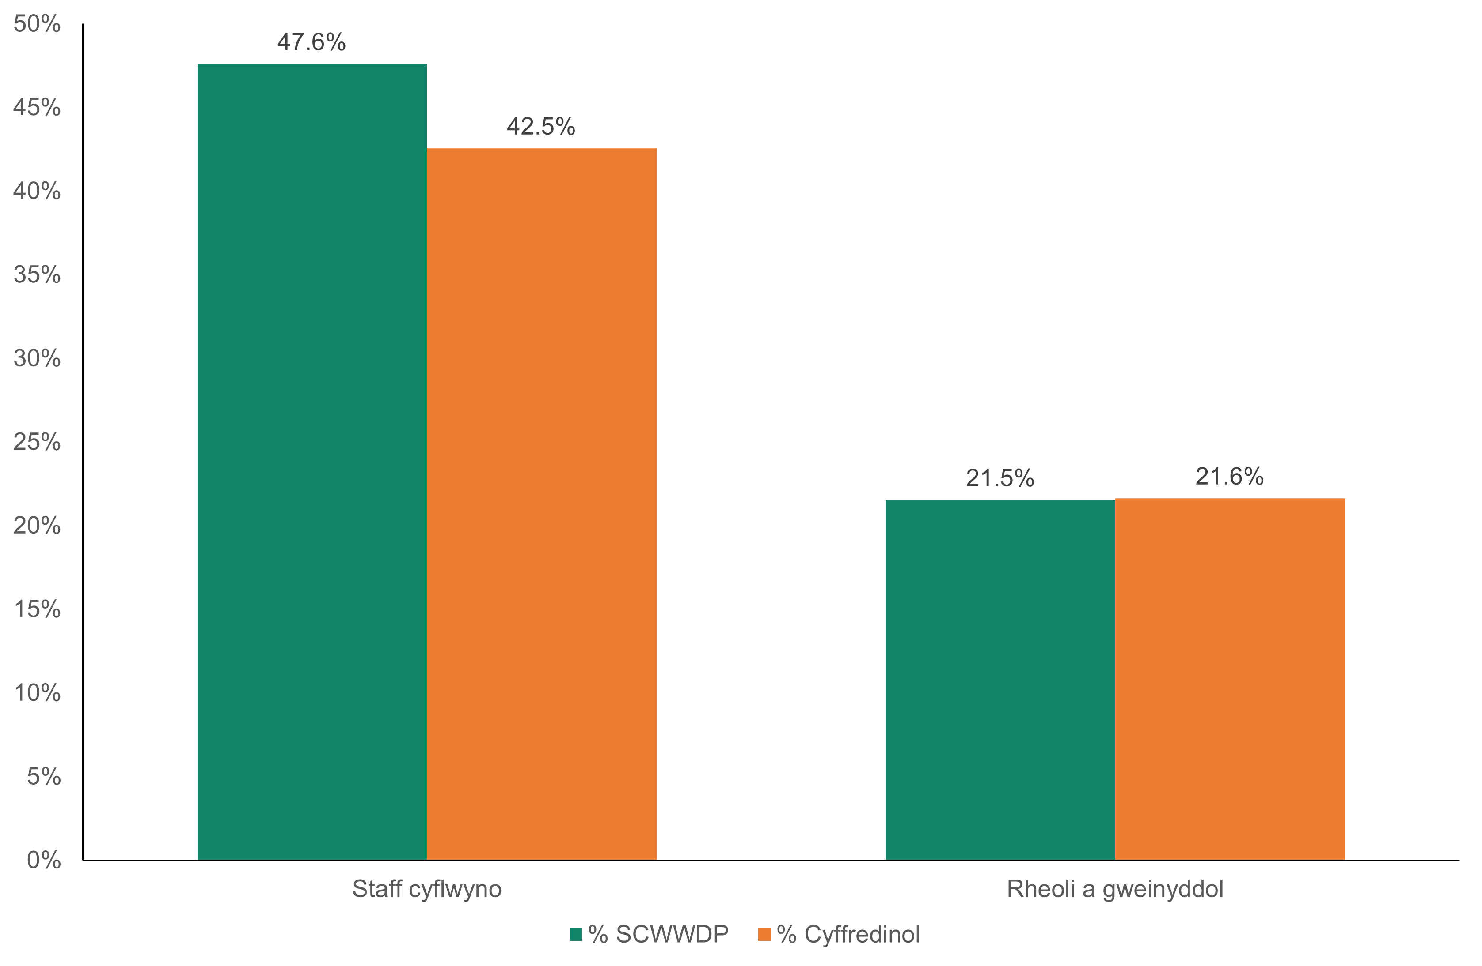
Tabl 3: Gwariant staff, y tuedd tair blynedd
SCWWDP | Staff cyflwyno |  |  | Rheoli a gweinyddu
 | £ | £ newid | % newid | £ | £ newid | % newid
2023/2024 | £5,193,842 | +£438,854 | +9.2% | £2,348,926 | +£6,084 | +0.3%
2022/2023 | £4,754,988 | +£178,771 | +3.9% | £2,342,842 | -£45,571 | -1.9%
2021/2022 | £4,576,217 | -£221,565 | -4.6% | £2,388,413 | +£215,205 | +9.9%
Cyllid Ychwanegol Awdurdod Lleol | Staff cyflwyno |  |  | Rheoli a gweinyddu
 | £ | £ newid | % newid | £ | £ newid | % newid
2023/2024 | £206,305 | -£310,521 | -60.1% | £395,773 | -£26,914 | -6.4%
2022/2023 | £516,826 | +£270,034 | +109.4% | £422,687 | +£176,060 | +71.4%
2021/2022 | £246,792 | +£209,577 | +17.8% | £246,627 | -£119,256 | -32.6%
Cyffredinol | Staff Cyflwyno |  |  | Rheoli a gweinyddu
 | £ | £ newid | % newid | £ | £ newid | % newid
2023/2024 | £5,400,147 | +£128,333 | +2.4% | £2,744,699 | -£20,830 | -0.8%
2022/2023 | £5,271,814 | +£448,805 | +9.3% | £2,765,529 | +£130,489 | +5.0%
2021/2022 | £4,823,009 | -£184,350 | -3.7% | £2,635,040 | +£95,949 | +3.8%

Iechyd a diogelwch

- Mae gwariant ar iechyd a diogelwch wedi’i gapio ac ni chaniateir i ranbarthau wario mwy na 10 y cant o’u grant ar drefniadau iechyd a diogelwch y mae’r cyflogwyr yn gyfrifol amdanynt.

- Mae Ffigur 6 yn dangos bod gwariant ar iechyd a diogelwch fel cyfran o’r grant SWWDP yn aros yr un fath, ar 2.1 y cant. Mae’r gwariant rhanbarthol yn amrywio o 0.6 y cant i 3.1 y cant, sydd ymhell o fewn y lwfans 10 y cant.

- Mae Tabl 4 yn dangos bod cyllid SCWWDP a wariwyd ar iechyd a diogelwch wedi gostwng o £250,176 yn 2022 i 2023 i £228,451 yn 2023 i 2024, gostyngiad o 8.7 y cant. Mae hon yn duedd gadarnhaol o ran y gostyngiad yn y grant SCWWDP a ddefnyddir ar gyfer hyfforddiant deddfwriaethol oherwydd, pe bai’r grant yn cael ei leihau neu’n dod i ben, byddai’r rhanbarthau’n dal i fodloni eu anghenion iechyd a diogelwch cyfreithiol gofynnol. Mae’n dangos pa mor werthfawr yw’r grant y tu hwnt i hyfforddiant iechyd a diogelwch hanfodol.

- Roedd iechyd a diogelwch yn cyfrif am 21.7 y cant o gyllid ychwanegol awdurdodau lleol yn 2023 i 2024, sef cynnydd o 12.4 y cant o gymharu â’r flwyddyn flaenorol.

Tabl 4: Gwariant iechyd a diogelwch, y duedd tair blynedd

 | Gwariant grant SCWWDP | % o grant SCWWDP | % newid | Gwariant cyllid awdurdodau lleol ychwanegol | % cyllid awdurdodau lleol ychwanegol | % newid
2023/2024 | £228,451 | 2.1% | -8.7% | £386,153 | 21.7% | +12.4%
2022/2023 | £250,176 | 2.4% | +15.7% | £343,440 | 15.2% | +18.7%
2021/2022 | £216,182 | 2.1% | +19.2% | £289,446 | 16.9% | +15.0%

Ffigur 6: Gwariant ar iechyd a diogelwch, 2023 i 2024

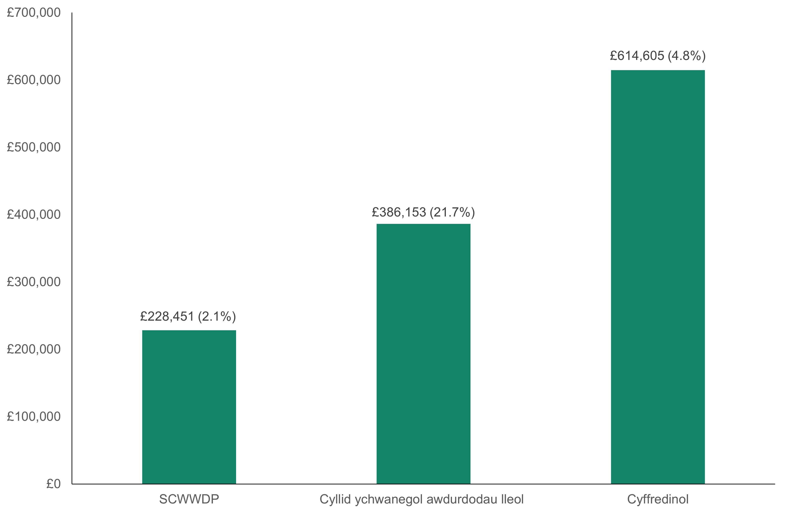

Blaenoriaethau cenedlaethol

- Daw’r blaenoriaethau cenedlaethol ar gyfer datblygu’r gweithlu yn y cylchlythyr grant o themâu’r strategaeth gweithlu tymor hir:

  - adeiladu gweithlu sy’n barod yn ddigidol
  - addysg a dysgu rhagorol
  - darparu hyfforddiant gwaith cymdeithasol cymhwyso ac ôl-gymhwyso
  - arweinyddiaeth ac olyniaeth
  - cyflenwad a siâp y gweithlu.
- Gall rhanbarthau hefyd ddefnyddio’r cyllid i gefnogi blaenoriaethau eraill a nodwyd ar lefel leol a rhanbarthol.

- Yn 2023 i 2024, roedd 29.6 y cant o wariant SCWWDP (£3,227,248) yn unol â’r blaenoriaethau cenedlaethol.

- Mae staff cyflwyno sy’n darparu dysgu a datblygu uniongyrchol hefyd yn darparu gweithgareddau sy’n gysylltiedig â’r blaenoriaethau cenedlaethol. Crybwyllir gwariant SCWWDP ar staff cyflwyno yn gynharach yn yr adroddiad hwn.

- Mae gwariant blaenoriaethau cenedlaethol SCWWDP yn cael ei ddominyddu gan addysg a dysgu sy’n cynnwys cymwysterau galwedigaethol (43.3 y cant, £1,397,797), yn ogystal â darparu hyfforddiant gwaith cymdeithasol cymhwyso ac ôl-gymhwyso (35.5 y cant, £1,146,467).

- Darperir hyfforddiant mewn rhanbarthau yn bennaf ar lefel yr awdurdod lleol, a rhoddir enghreifftiau gan yr rhanbarthau o’r ystod yma o waith. Mae pob rhanbarth yn darparu dysgu a datblygu ac yn cynnwys dysgu hunangyfeiriedig, defnyddio adnoddau ar-lein, ystafelloedd dosbarth rhithwir a hyfforddiant wyneb yn wyneb.

- Mae pob rhanbarth yn defnyddio platfformau dysgu sydd ar gael i ddarparwyr mewnol ac allanol.

- Mae ymrwymiad parhaus gan awdurdodau lleol mewn rhanbarthau i gyfrannu at yr agenda genedlaethol a thrwy ein gweithgarwch, gan gynnwys:
  - llywodraethu rhaglenni rheoli a gyflwynir yn genedlaethol fel y Rhaglen Datblygu Rheolwyr Tîm (TMDP), a’r Rhaglen Datblygu Rheolwyr Canol (MMDP)
  - ymgyrchoedd Gofalwn Cymru
  - rhaglen Cyflwyniad i Ofal Cymdeithasol
  - ein cymunedau ymarfer
  - adnoddau a fframweithiau dysgu diogelu
  - Grŵp Cynghori ar Gymwysterau a Safonau.

Ffigur 7: Gwariant blaenoriaethau cenedlaethol, rhanbarthol a lleol, 2023 i 2024

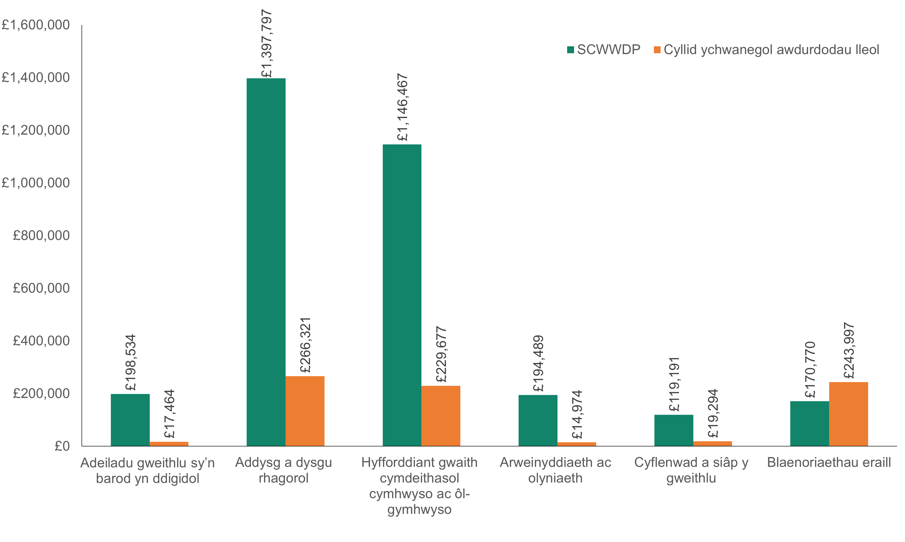

Ffigur 8: Canran gwariant blaenoriaethau cenedlaethol, rhanbarthol a lleol, 2023 i 2024

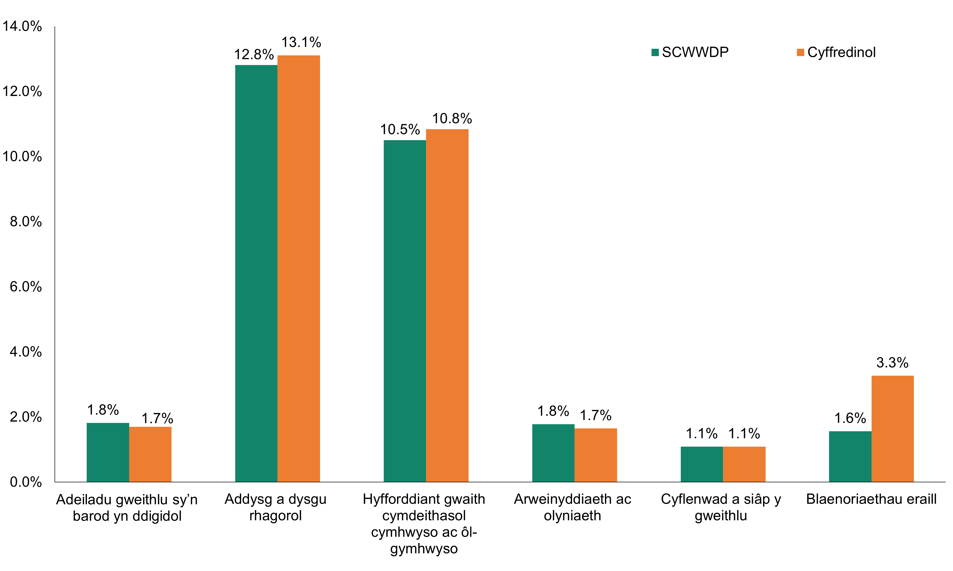

Ffigur 9: Canran y newid ar wariant blaenoriaethau cenedlaethol, rhanbarthol a lleol, 2023 i 2024

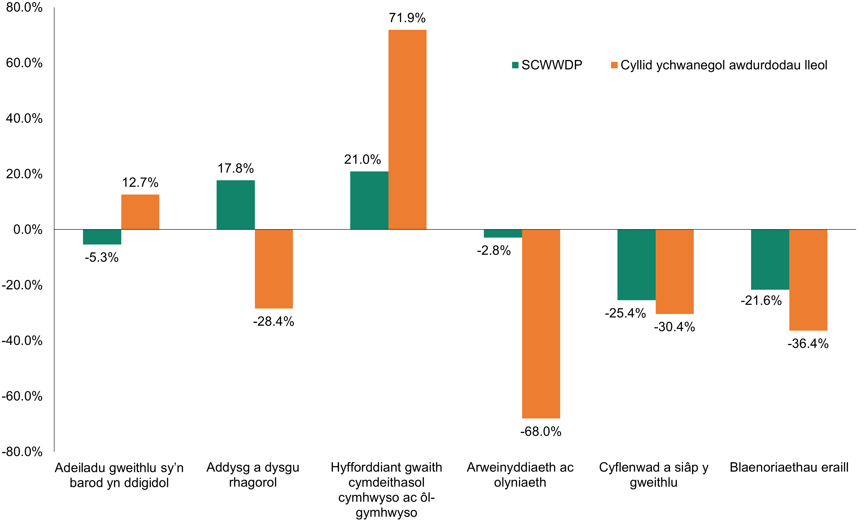

- Mae Ffigur 9 yn dangos y newid yn y gwariant ar y blaenoriaethau cenedlaethol a blaenoriaethau eraill ac mae Tabl 5 yn dangos y wybodaeth ar gyfer y ddwy flynedd ariannol ddiwethaf.

- Roedd cynnydd yn y gwariant SCWWDP ar ddyfarniadau cymhwyso ac ôl-gymhwyso mewn gwaith cymdeithasol (+21.0 y cant) ac addysg a dysgu rhagorol (+17.8 y cant) o'i gymharu â'r flwyddyn flaenorol, tra bod gwariant ar yr holl flaenoriaethau eraill wedi gostwng.

- Mae awdurdodau lleol wedi dweud wrthym y gallwn ddarparu canllawiau cliriach ynghylch lle dylai rhywfaint o’r wybodaeth ariannol eistedd wrth adrodd ar y blaenoriaethau cenedlaethol. Er enghraifft, gallai un rhanbarth gofnodi costau’r rhaglen arweinyddiaeth TMDP yn erbyn dyfarniadau cymhwyso ac ôl-gymhwyso mewn gwaith cymdeithasol, gan eu bod yn ei gweld fel rhaglen datblygu gwaith cymdeithasol, tra bydd rhanbarth arall efallai yn ei gofnodi yn erbyn y flaenoriaeth genedlaethol arweinyddiaeth ac olyniaeth. Byddwn ni’n gweithio gyda rheolwyr hyfforddiant i gryfhau’r canllawiau grant.

- Roedd gwariant SCWWDP ar ddyfarniadau cymhwyso ac ôl-gymhwyso mewn gwaith cymdeithasol yn cyfrif am 35.5 y cant o wariant SCWWDP ar flaenoriaethau cenedlaethol yn 2023 i 2024, o’i gymharu â 32.4 y cant yn 2022 i 2023. Mae gwaith cymdeithasol yn bwysig, ac ni fyddai’r sector yn gallu gweithredu heb ddatblygu gwaith cymdeithasol. Ond, mae risg y gall hyn arwain at danfuddsoddi yn y gweithlu gweithwyr nad ydynt yn rhai gwaith cymdeithasol.

- Roedd y gostyngiad mwyaf o ran gwariant SCWWDP ar flaenoriaethau cenedlaethol ar chyflenwad a siâp y gweithlu (-25.4 y cant). Mae’n werth nodi bod awdurdodau lleol yn defnyddio capasiti staff i gefnogi’r flaenoriaeth genedlaethol hon ac mae’r gost yn cael ei adrodd fel rhan o’r gwariant staff cyflwyno ble mae’r rolau yn cael eu hariannu gan SCWWDP. Bu Cymdeithas Llywodraeth Leol Cymru (CLlLC) hefyd yn gweithio gyda Cymdeithas Llywodraeth Leol (CLlL) ar gynllunio gweithlu awdurdodau lleol yn ystod 2023 i 2024, a allai fod wedi effeithio ar faint y gwariant.

- Mae’r gostyngiad mewn gwariant ar y flaenoriaeth genedlaethol cyflenwad a siâp y gweithlu hefyd yn gysylltiedig â’r ffaith y bydd rhywfaint o gapasiti wedi’i ariannu’n llawn gan awdurdodau lleol, nad yw’n cael ei adrodd bob tro. Dywedodd rhai awdurdodau lleol fod cynllunio, ffurfio a chyflenwi’r gweithlu yn gyfrifoldeb adnoddau dynol corfforaethol, yn hytrach na bod yn gyfrifoldeb y timau datblygu gweithlu a gefnogir gan SCWWDP.

- Dywedodd rhai rhanbarthau wrthym, pan oedd SCWWDP yn gysylltiedig â’r strategaeth gweithlu, daeth cyflenwad a siâp y gweithlu yn flaenoriaeth ychwanegol, neu’n cael ei hystyried yn hynny, i SCWWDP, ond heb unrhyw gyllid ychwanegol. Felly, bydd rhai rhanbarthau bob amser yn blaenoriaethu’r blaenoriaethau cenedlaethol eraill neu’n byddent yn gorfod tynnu cyllid o flaenoriaeth genedlaethol arall er mwyn cynyddu’r gwariant ar cyflenwad a siâp y gweithlu.

- Roedd cynnydd sylweddol o 71.9 y cant yng ngwariant cyllid ychwanegol awdurdodau lleol ar ddyfarniadau cymhwyso ac ôl-gymhwyso mewn gwaith cymdeithasol o’i gymharu â 2022 i 2023. Yn anffurfiol, mae’r cynnydd hwn oherwydd bod awdurdodau lleol yn buddsoddi mwy yn eu llwybrau noddedig, ble mae staff yn cael ei noddi i gwblhau cymwysterau gwaith cymdeithasol, gan ei fod yn cael ei ystyried yn ffordd hanfodol o fynd i’r afael â lefelau swyddi gwag a heriau recriwtio gwaith cymdeithasol.

- Roedd y gostyngiad mwyaf mewn gwariant ychwanegol awdurdodau lleol ar arweinyddiaeth ac olyniaeth, gyda gostyngiad o 68.0 y cant mewn gwariant o’i gymharu â 2022 i 2023. Mae’r pwynt a wnaed uchod, ble mae rhanbarthau’n codio gwariant yn erbyn blaenoriaethau cenedlaethol gwahanol, yn ffactor wrth ystyried y gostyngiad hwn. Ffactor arall i’w ystyried yw bod rhai awdurdodau lleol wedi dweud eu bod yn defnyddio rhaglenni arwain a rheoli mewnol neu corfforaethol yn hytrach na rhaglenni cenedlaethol traddodiadol megis TMDP i arbed costau.

Tabl 5: Gwariant blaenoriaethau cenedlaethol, rhanbarthol a lleol, y duedd dwy flynedd

Adeiladu gweithlu sy’n barod yn ddigidol
 | Gwariant grant SCWWDP | % o grant SCWWDP | % newid | Gwariant cyllid awdurdodau lleol ychwanegol | % cyllid awdurdodau lleol ychwanegol | % newid
2023/2024 | £198,534 | 1.8% | -5.3% | £17,464 | 1.0% | +12.7%
2022/2023 | £209,710 | 2.1% |  | £15,500 | 0.7%
Addysg a dysgu rhagorol
 | Gwariant grant SCWWDP | % o grant SCWWDP | % newid | Gwariant cyllid awdurdodau lleol ychwanegol | % cyllid awdurdodau lleol ychwanegol | % newid
2023/2024 | £1,397,797 | 12.8% | +17.8% | £266,321 | 15.0% | -28.4%
2022/2023 | £1,186,963 | 11.6% |  | £371,891 | 16.4%
Dyfarniadau cymhwyso ac ôl-gymhwyso mewn gwaith cymdeithasol
 | Gwariant grant SCWWDP | % o grant SCWWDP | % newid | Gwariant cyllid awdurdodau lleol ychwanegol | % cyllid awdurdodau lleol ychwanegol | % newid
2023/2024 | £1,146,467 | 10.5% | +21.0% | £229,677 | 12.9% | +71.9%
2022/2023 | £947,860 | 9.3% |  | £133,585 | 5.9%
Arweinyddiaeth ac olyniaeth
 | Gwariant grant SCWWDP | % o grant SCWWDP | % newid | Gwariant cyllid awdurdodau lleol ychwanegol | % cyllid awdurdodau lleol ychwanegol | % newid
2023/2024 | £194,489 | 1.8% | -2.8% | £14,974 | 0.8% | -68.0%
2022/2023 | £200,177 | 2.0% |  | £46,822 | 2.1%
Cyflenwad a siâp y gweithlu
 | Gwariant grant SCWWDP | % o grant SCWWDP | % newid | Gwariant cyllid awdurdodau lleol ychwanegol | % cyllid awdurdodau lleol ychwanegol | % newid
2023/2024 | £119,191 | 1.1% | -25.4% | £19,294 | 1.1% | -30.4%
2022/2023 | £159,820 | 1.6% |  | £27,702 | 1.2%
Blaenoriaethau eraill
 | Gwariant grant SCWWDP | % o grant SCWWDP | % newid | Gwariant cyllid awdurdodau lleol ychwanegol | % cyllid awdurdodau lleol ychwanegol | % newid
2023/2024 | £170,770 | 1.6% | -21.6% | £243,997 | 13.7% | -36.4%
2022/2023 | £217,973 | 2.1% |  | £383,447 | 17.0%

Llefydd hyfforddi a phresenoldeb

- Mae Tabl 6 yn dangos gostyngiad yn 2023 i 2024 yn nifer y llefydd hyfforddi a archebwyd (-15.8 y cant) a nifer y bobl a oedd yn bresennol (-18.5 y cant) o’i gymharu â 2022 i 2023.

- Tystiwyd y gostyngiad hwn ym mhob rhan o’r sector ar wahân i wasanaethau eraill. Mae ‘gwasanaethau eraill’ yn cynnwys unrhyw wasanaethau y tu allan i’r gwasanaethau statudol, preifat a gwirfoddol a gallai gynnwys iechyd, yr heddlu, addysg, gofalwyr di-dâl a gwirfoddolwyr.

- Ar gyfer gwasanaethau eraill, cynyddodd nifer y llefydd hyfforddi a archebwyd o 26.4 y cant tra bod y nifer o bobl a fynychodd wedi cynyddu o 28.2 y cant

Tabl 6: Llefydd hyfforddi a lefelau presenoldeb, 2023 i 2024
 | Llefydd hyfforddi a archebwyd |  | Pobl yn mynychu
 | Nifer | % y newid i’r flwyddyn flaenorol | Nifer | % y newid i’r flwyddyn flaenorol
Statudol | 102,907 | -17.2% | 87,017 | -19.7%
Gwirfoddol | 2,510 | -12.5% | 2,025 | -7.8%
Preifat | 19,416 | -22.9% | 14,202 | -28.8%
Arall | 10,336 | 26.4% | 8,699 | 28.2%
Cyfanswm | 135,169 | -15.8% | 111,943 | -18.5%

- Nid dyma’r duedd ym mhob awdurdod lleol yng Nghymru, fel y gwelir yn Nhabl 7. Bu i hanner (50 y cant) yr awdurdodau lleol yng Nghymru gynyddu’r nifer y llefydd hyfforddi a archebwyd tra bod 45.5 y cant hefyd wedi gweld cynnydd yn nifer y bobl a fynychodd hyfforddiant o’i gymharu â’r flwyddyn flaenorol.

Tabl 7: Awdurdodau lleol yn profi cynnydd mewn llefydd hyfforddi a lefelau presenoldeb, 2023 i 2024
 | Cynnydd yn nifer y llefydd hyfforddi a archebwyd |  | Cynnydd yn nifer y bobl a fynychodd
 | Nifer yr awdurdodau lleol | % yr awdurdodau lleol | Nifer yr awdurdodau lleol | % yr awdurdodau lleol
Statudol | 9 | 40.9% | 9 | 40.9%
Gwirfoddol | 6 | 27.3% | 8 | 36.4%
Preifat | 10 | 45.5% | 11 | 50.0%
Arall | 14 | 63.6% | 12 | 54.5%
Cyfanswm | 11 | 50% | 10 | 45.5%

- Roedd tystiolaeth anffurfiol gan yr awdurdodau lleol yn dweud bod gostyngiad yn nifer y llefydd hyfforddi a archebwyd a phresenoldeb mewn hyfforddiant oherwydd y rhesymau canlynol:

- y rheswm a nodwyd fwyaf dros fethu â mynychu oedd oherwydd pwysau gwasanaeth ac anawsterau o ran rhyddhau staff i fynychu hyfforddiant, y tu hwnt i’r lefel orfodol sydd ei hangen. Mae hyn hefyd yn adlewyrchu’r heriau recriwtio a chadw staff a welir ar draws gofal cymdeithasol.

- mwy o hyfforddiant yn symud i e-ddysgu, ond timau datblygu’r gweithlu ddim bob amser yn gwybod pan fydd hyfforddiant wedi’i gwblhau, megis staff sy’n cwblhau ein modiwlau dysgu neu ar blatfform e-ddysgu Tŷ Dysgu AaGIC.

- mae rhai darparwyr yn defnyddio dewisiadau digidol amgen y maent wedi’u canfod ac yn rheoli

- mae gan rai darparwyr preifat, mwy eu hadrannau a chyfleusterau hyfforddi eu hunain, ac felly nid ydynt yn dibynnu ar eu gweithlu yn cael mynediad i hyfforddiant drwy’r timau datblygu gweithlu.

- mewn gwasanaethau statudol yn benodol, mae rhai gweithwyr yn cael mynediad at ddysgu a datblygu sydd bellach wedi symud i fod yn gyfrifoldeb corfforaethol, felly nid yw’r niferoedd sy’n cwblhau’r rhain bob amser yn cael eu hadrodd fel rhai a ariennir gan SCWWDP.

- Mae’r camau sy’n cael eu cymryd a’u hadrodd gan rai awdurdodau lleol i geisio gwrthdroi’r gostyngiad yn nifer y llefydd hyfforddi a archebwyd a phresenoldeb mewn hyfforddiant, yn cynnwys:

- gwirio’n barhaus bod yr hyfforddiant a’r datblygiad a gynigir yn agored i bawb.

- hyrwyddo cyfleoedd hyfforddi a datblygu yn ehangach, megis defnyddio gwefan Dewis Cymru i hyrwyddo, neu cysylltu’n uniongyrchol â darparwyr a chynorthwywyr personol.

- cysylltu’n uniongyrchol â darparwyr gyda gwybodaeth ac ymweld â nhw i sicrhau bod gweithwyr yn manteisio ar y cynnig, a darparu cynnig hyfforddiant wedi’i deilwra ar eu cyfer.

- rhoi cymorth uniongyrchol, er enghraifft gall darparwyr archebu i staff datblygu gweithlu awdurdod lleol i fynychu’r lleoliad gofal gydag iPad, i helpu a chefnogi staff gofal gyda dysgu ar-lein

- gweithio gyda gwasanaethau wedi’u comisiynu ym mhob ardal, i benderfynu beth sydd ei angen i wneud yr hyfforddiant yn fwy perthnasol ac ar gael yn haws, a fydd wedyn yn denu mwy o ymrwymiad.

Tabl 8: Llefydd hyfforddi a lefelau presenoldeb, y duedd tair blynedd

 | Llefydd hyfforddi a archebwyd |  |  | Pobl yn mynychu
 | Nifer | % newid | % cyfanswm y llefydd hyfforddi a archebwyd | Nifer | % newid | % cyfanswm y bobl a fynychodd
Statudol
2023/2024 | 102,907 | -17.2% | 76.1% | 87,017 | -19.7% | 77.7%
2022/2023 | 124,331 | +8.0% | 77.4% | 108,425 | +8.9% | 78.9%
2021/2022 | 115,109 | +14.6% | 78.6% | 99,551 | +21.7% | 81.4%
Preifat
2023/2024 | 19,416 | -22.9% | 14.4% | 14,202 | -28.8% | 12.7%
2022/2023 | 25,168 | +30.5% | 15.7% | 19,940 | +43.6% | 14.5%
2021/2022 | 19,285 | +46.2% | 13.2% | 13,887 | +50.2% | 11.4%
Gwirfoddol
2023/2024 | 2,510 | -12.5% | 1.9% | 2,025 | -7.8% | 1.8%
2022/2023 | 2,870 | -9.4% | 1.8% | 2,197 | +13.1% | 1.6%
2021/2022 | 3,169 | -13.6% | 2.2% | 1,942 | -41.1% | 1.6%
Arall
2023/2024 | 10,336 | +26.4% | 7.6% | 8,699 | +28.2% | 7.8%
2022/2023 | 8,174 | -8.0% | 5.1% | 6,786 | -1.2% | 4.9%
2021/2022 | 8,882 | +18.3% | 6.1% | 6,871 | +45.0% | 5.6%

- Mae Tabl 8 yn dangos y duedd tair blynedd o lefydd hyfforddi a archebwyd a’r bobl sy’n mynychu, yn ôl math o wasanaeth. Mae’n dangos, am y dair blynedd diwethaf, bod cyfran y llefydd hyfforddi a archebwyd ac a fynychwyd yn cael eu dominyddu gan y sector statudol. Nid yw hyn yn gymesur wrth ystyried bod 63 y cant o’r amcangyfrif o nifer y bobl a gyflogir yn y gweithlu gofal cymdeithasol yng Nghymru yn gweithio i ddarparwyr a gomisiynir.

- Mae hwn wedi bod yn faes ffocws yn y cylchlythyr grant dros y blynyddoedd diwethaf lle nodwyd, “Rhaid defnyddio'r grant i gefnogi mynediad cyfartal i bob math o ddarparwyr gofal cymdeithasol ym mhob rhanbarth a dylai gwariant fod yn adlewyrchu proffil y sector yn yr awdurdod a'r rhanbarth lleol”. Ond, mae’n amlwg o’r data nad yw’r cynnydd tuag at y nifer sy’n derbyn hyfforddiant a’u presenoldeb yn adlewyrchu’n fras proffil y sector yn mynd rhagddo fel yr oeddem yn ei ddisgwyl. Bydd hyn yn cael ei gryfhau ymhellach fel rhan o gylchlythyr grant 2025 i 2026.

Ffigur 10: Niferoedd presenoldeb hyfforddiant, y duedd tair blynedd

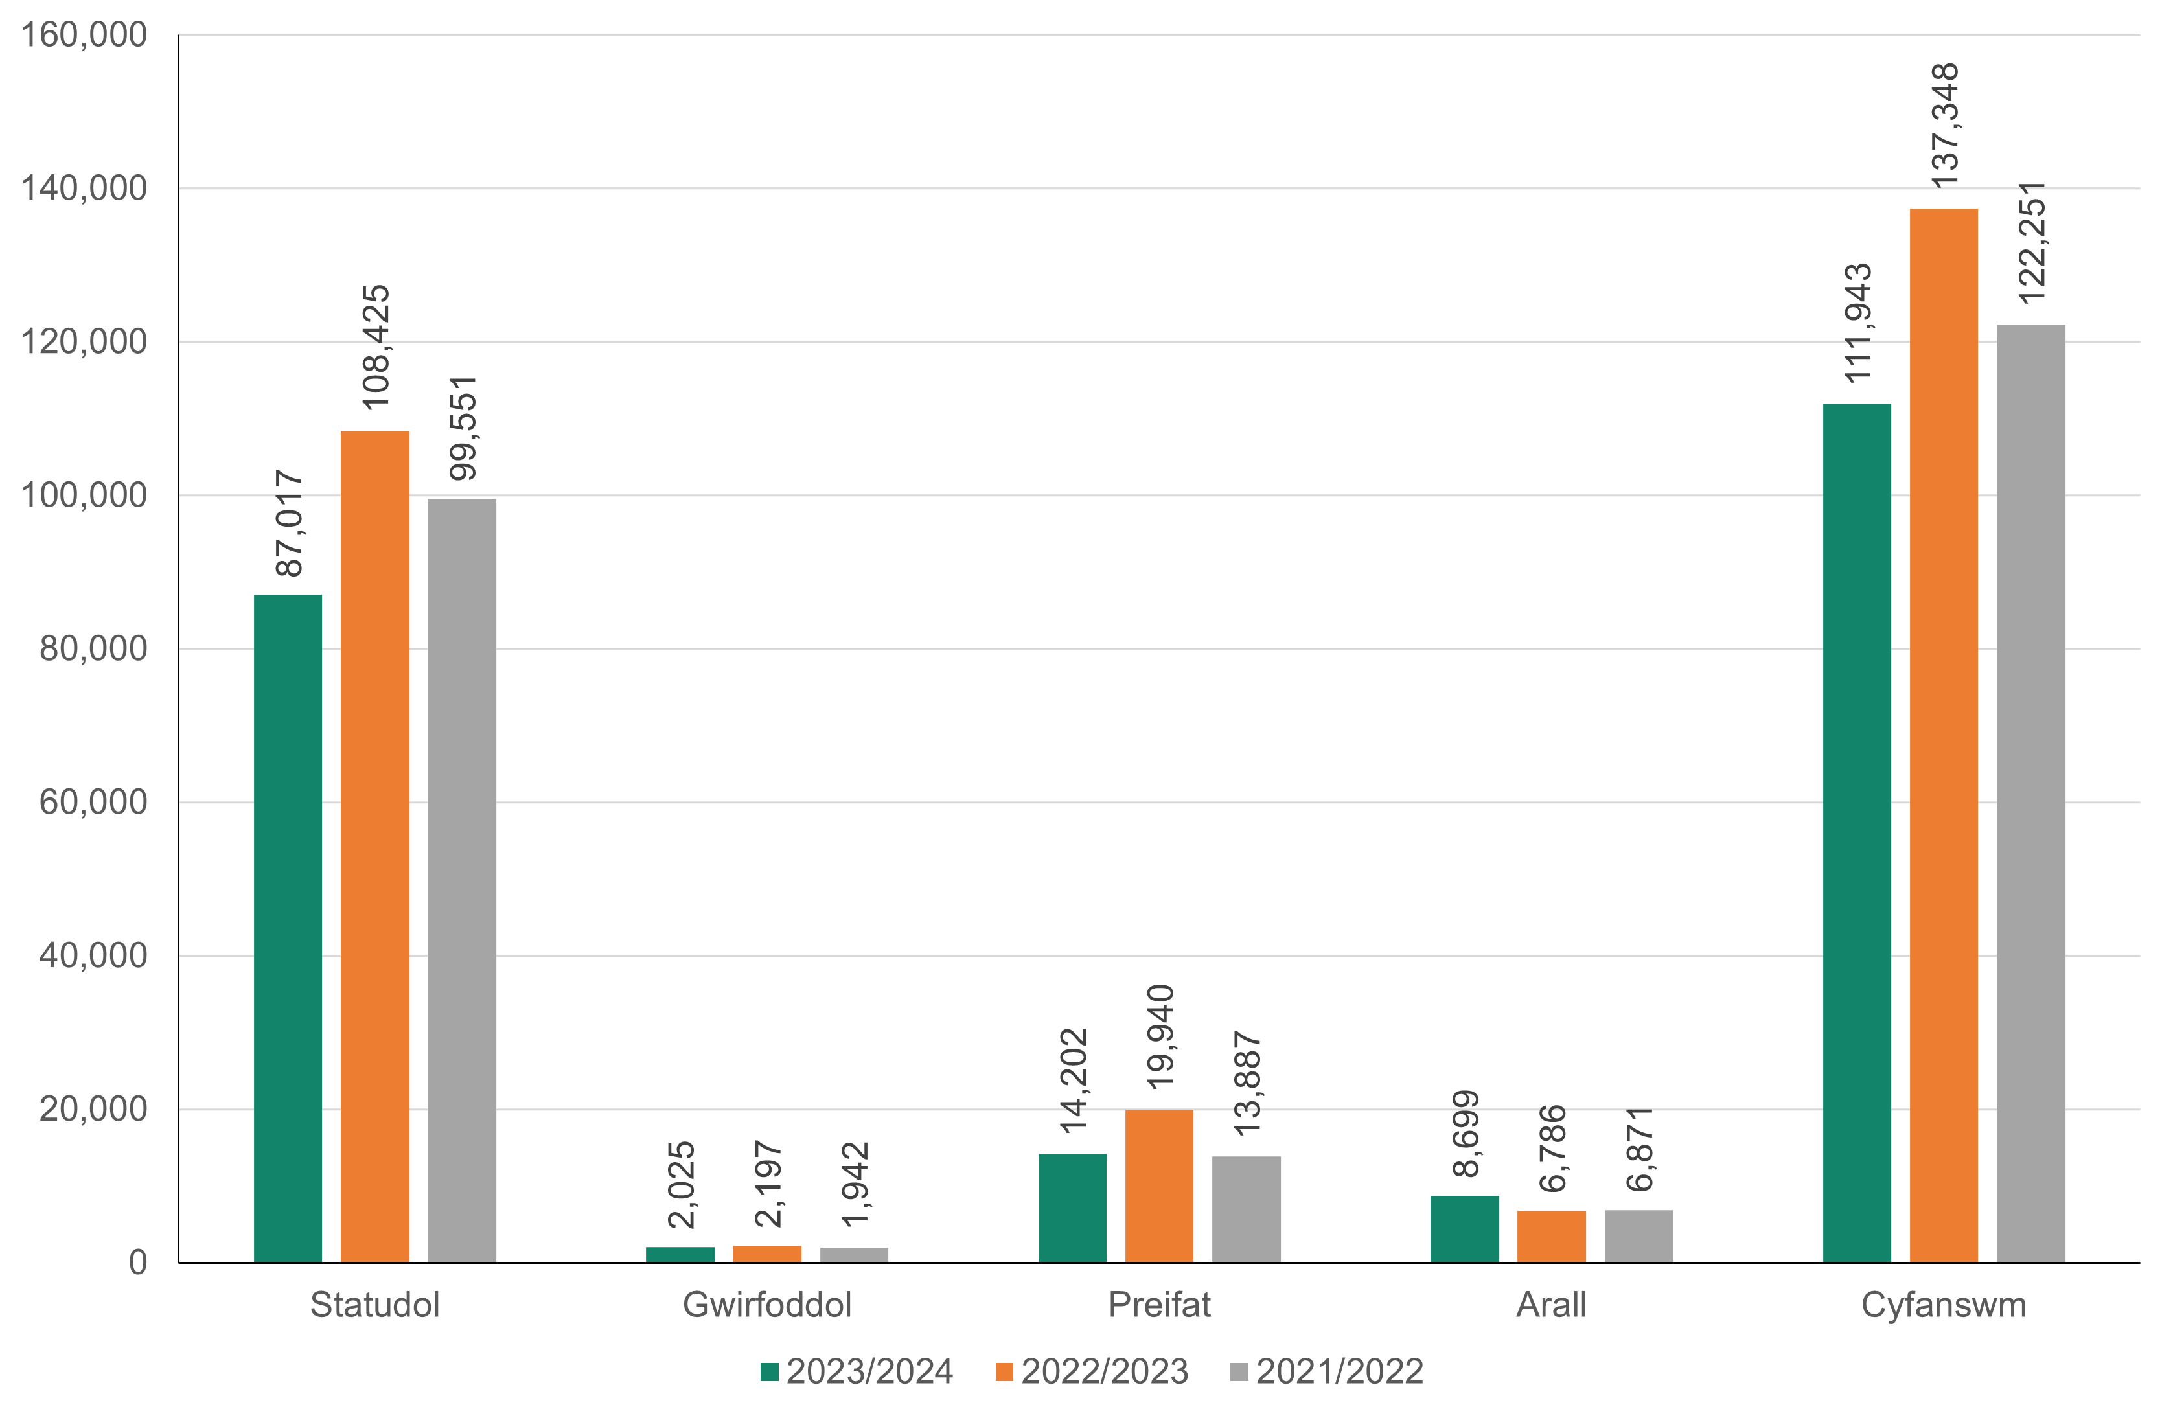

Ffigur 11: Canran presenoldeb hyfforddiant, y duedd tair blynedd

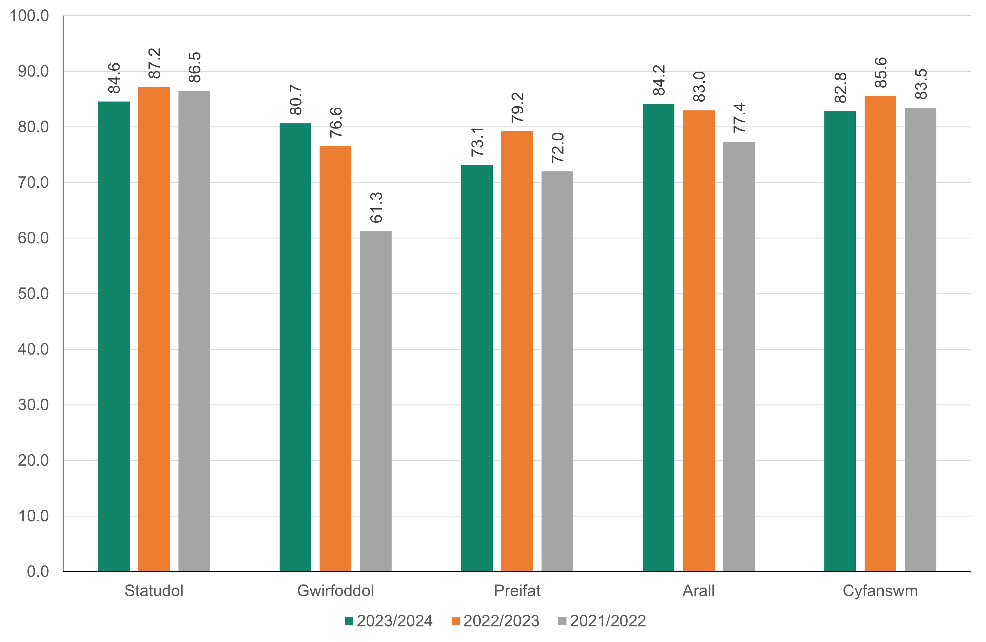

- Mae Ffigur 11 yn dangos bod presenoldeb cyffredinol mewn hyfforddiant wedi gostwng o 85.6 y cant yn 2022 i 2023, i 82.8 y cant yn 2023 i 2024., ond mae hyn dal yn gyfran uchel.

- Roedd cynnydd mewn presenoldeb hyfforddiant yn y sector gwirfoddol (yn codi o 76.6 y cant yn 2022 i 2023 i 80.7 y cant yn 2023 i 2024) a’r sector arall (yn codi o 83.0 y cant yn 2022 i 2023 i 84.2 y cant yn 2023 i 2024).

- Yn y dyfodol, i sicrhau bod y cynnig dysgu a datblygu sydd ar gael yn glir, byddwn yn gweithio gyda’r awdurdodau lleol yn y rhanbarthau. Byddwn ni’n edrych ar sut gallwn ni gefnogi cyfathrebu a rhoi cyhoeddusrwydd i gynigion a chyfleoedd dysgu a datblygu lleol, rhanbarthol a chenedlaethol gan bartneriaid.

Gweithgaredd cymwysterau

- Mae Tabl 7 yn dangos yr amrywiaeth o gymwysterau sy’n cael eu cynnig, gan gynnwys nifer y dysgwyr a gymerodd rhan mewn rhaglenni achrededig, a’r niferoedd a gyflawnwyd yn 2023 i 2024.

Tabl 7: Crynodeb Cymru gyfan o weithgaredd cymwysterau, 2023 i 2024

Rhaglen | Nifer ar y rhaglen, 1 Ebrill 2023 | Nifer a gofrestrodd yn ystod 2023 i 2024 | Nifer a gyflawnodd yn ystod 2023 i 2024 | Nifer a dynnodd yn ôl | Nifer sy’n cario ymlaen i 2024 i 2025
AWIF | 403 | 376 | 256 | 80 | 443
Cymhwyster cymeradwy Lefel 2 | 557 | 479 | 330 | 91 | 615
Cymhwyster cymeradwy Lefel 3 | 284 | 141 | 89 | 60 | 276
Fframwaith Cymwysterau a Chredydau Lefel 3 – Plant a Phobl Ifanc | 107 | 60 | 28 | 21 | 118
Cymhwyster cymeradwy Lefel 4 | 113 | 69 | 36 | 29 | 117
Cymhwyster cymeradwy Lefel 5 | 50 | 20 | 10 | 6 | 54
Dyfarniad Hyfforddi, Asesu a Sicrhau Ansawdd (TAQA) - Lefel 3 | 8 | 1 | 4 | 1 | 4
Dyfarniad Hyfforddi, Asesu a Sicrhau Ansawdd (TAQA) - Lefel 4 | 0 | 0 | 0 | 0 | 0
Rhaglen Ymarferwr Gwasanaethau Cymdeithasol | 102 | 64 | 45 | 8 | 113
Gradd gwaith cymdeithasol Lefel 4 - noddedig | 70 | 87 | 72 | 8 | 77
Gradd gwaith cymdeithasol Lefel 5 - noddedig | 93 | 128 | 91 | 8 | 122
Gradd gwaith cymdeithasol Lefel 6 - noddedig | 67 | 104 | 64 | 3 | 104
Gradd gwaith cymdeithasol Lefel 4 - arall | 80 | 106 | 75 | 22 | 89
Gradd gwaith cymdeithasol Lefel 5 - arall | 86 | 105 | 81 | 11 | 99
Gradd gwaith cymdeithasol Lefel 6 - arall | 83 | 89 | 69 | 6 | 97
Gradd Meistr Gwaith Cymdeithasol - Blwyddyn 1 - noddedig | 7 | 6 | 1 | 0 | 12
Gradd Meistr Gwaith Cymdeithasol - Blwyddyn 2 - noddedig | 3 | 1 | 1 | 0 | 3
Gradd Meistr Gwaith Cymdeithasol - Blwyddyn 1 - arall | 59 | 73 | 48 | 10 | 74
Gradd Meistr Gwaith Cymdeithasol - Blwyddyn 2 - arall | 59 | 50 | 49 | 3 | 57
Rhaglen gweithiwr cymdeithasol newydd gymhwyso (NQSW) | 213 | 236 | 185 | 26 | 238
Cadarnhau | 306 | 241 | 215 | 19 | 313
Ymarfer Profiadol mewn Gwaith Cymdeithasol | 0 | 0 | 0 | 0 | 0
Uwch Ymarfer mewn Gwaith Cymdeithasol | 1 | 0 | 1 | 0 | 0
Gweithiwr Cymdeithasol Ymgynghorol | 0 | 0 | 0 | 0 | 0
Ymarfer Galluogi 6/7  (Gwobrau Aseswyr Ymarfer) | 157 | 159 | 107 | 29 | 180
Aseswr Budd Pennaf | 38 | 34 | 21 | 4 | 47
Ymarferydd Iechyd Meddwl Cymeradwy | 31 | 29 | 26 | 2 | 32
Rhaglen Datblygu Rheolwyr Tîm | 39 | 25 | 18 | 5 | 41
Rhaglen Datblygu Rheolwyr Canol | 7 | 13 | 4 | 3 | 13

Dyfarniadau galwedigaethol ac Fframwaith sefydlu Cymru gyfan (AWIF)

- Fel y gwelir yn Nhabl 8, mae nifer y bobl ar y rhaglen a’r lefelau cyflawniad ar gymwysterau galwedigaethol cymeradwy wedi cynyddu. Bydd nifer hefyd yn gallu cael mynediad i gyllid ar gyfer cymwysterau galwedigaethol drwy brentisiaeth nad yw’n cael ei gynnwys yn yr adroddiad hwn. Ond, mae’r data a gafwyd gan awdurdodau lleol yn dangos gostyngiad yn y nifer sy’n dilyn ac yn cyflawni Fframwaith sefydlu Cymru gyfan ar gyfer iechyd a gofal cymdeithasol (AWIF).

- Ffactor i’w nodi yw bod un rhanbarth wedi adrodd nad ydynt bellach yn casglu data cwblhau AWIF, sy’n effeithio ar y data cyflawni AWIF. Pe bai’r rhanbarth hwn wedi cynnwys yr un data cyflawni AWIF âg yn 2022 i 2023, byddai’r newid yn y rhai sy’n cyflawni’r AWIF yn ostyngiad o 7.3 y cant yn hytrach na 30.6 y cant.

- Er gwaethaf y gostyngiad, mae’r nifer ar raglen AWIF yn dal llawer uwch na’r ffigwr dair blynedd yn ôl fel y gwelir yn Ffigur 12 (779 ar y rhaglen yn 2023 i 2024 o’i gymharu â 462 yn 2021 i 2022).

Tabl 8: Gweithgarwch dyfarniadau galwedigaethol ac AWIF, 2023 i 2024

 | AWIF |  | Dyfarniadau Cymeradwy
 | Nifer | % newid | Nifer | % newid
Nifer ar y rhaglen | 779 | -2.7% | 1,889 | 2.9%
Nifer yn cyflawni | 256* | -30.6%* | 497 | 5.1%
Nifer a dynnodd yn ôl | 80 | 81.8% | 208 | 3.5%
Nifer sy’n cario ymlaen | 443 | 14.2% | 1,184 | 1.9%
Nifer ar y rhaglen = Nifer ar y rhaglen ar 1 Ebrill ac wedi cofrestru yn ystod y flwyddyn
*Mae un rhanbarth wedi datgan nad ydynt bellach yn casglu data cwblhau AWIF a fydd yn effeithio ar y cyfansymiau a chanran tuedd newid.

Ffigur 12: Nifer y bobl ar raglenni dyfarniadau galwedigaethol ac AWIF, y duedd tair blynedd

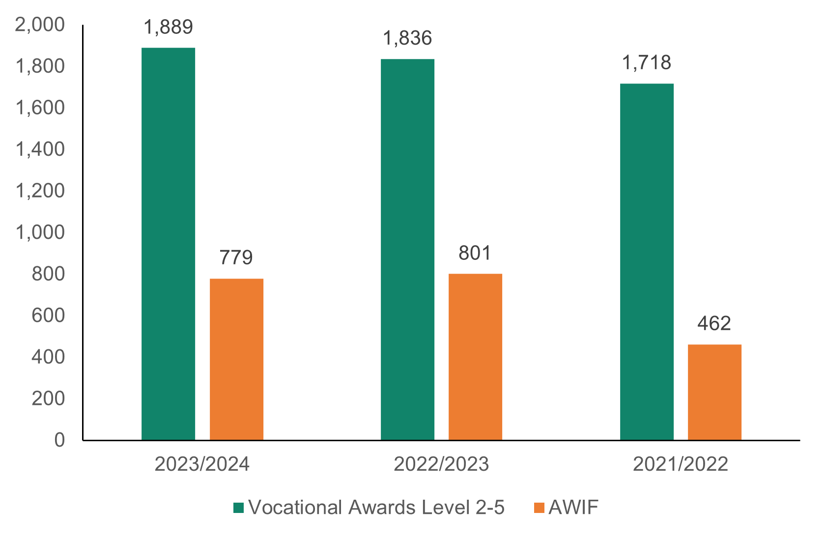

Gwaith cymdeithasol

Dyfarniadau Gwaith Cymdeithasol Cymhwysol

- Mae Ffigur 13 yn dangos y lefelau sy’n cymryd rhan mewn rhaglenni cymhwyso gwaith cymdeithasol yn 2023 i 2024 ac mae tabl 9 yn dangos y duedd tair blynedd ar gyfer llwybrau i ddyfarniadau cymhwyso gwaith cymdeithasol.

Ffigur 13: Dyfarniadau cymhwyso gwaith cymdeithasol, 2023 i 2024

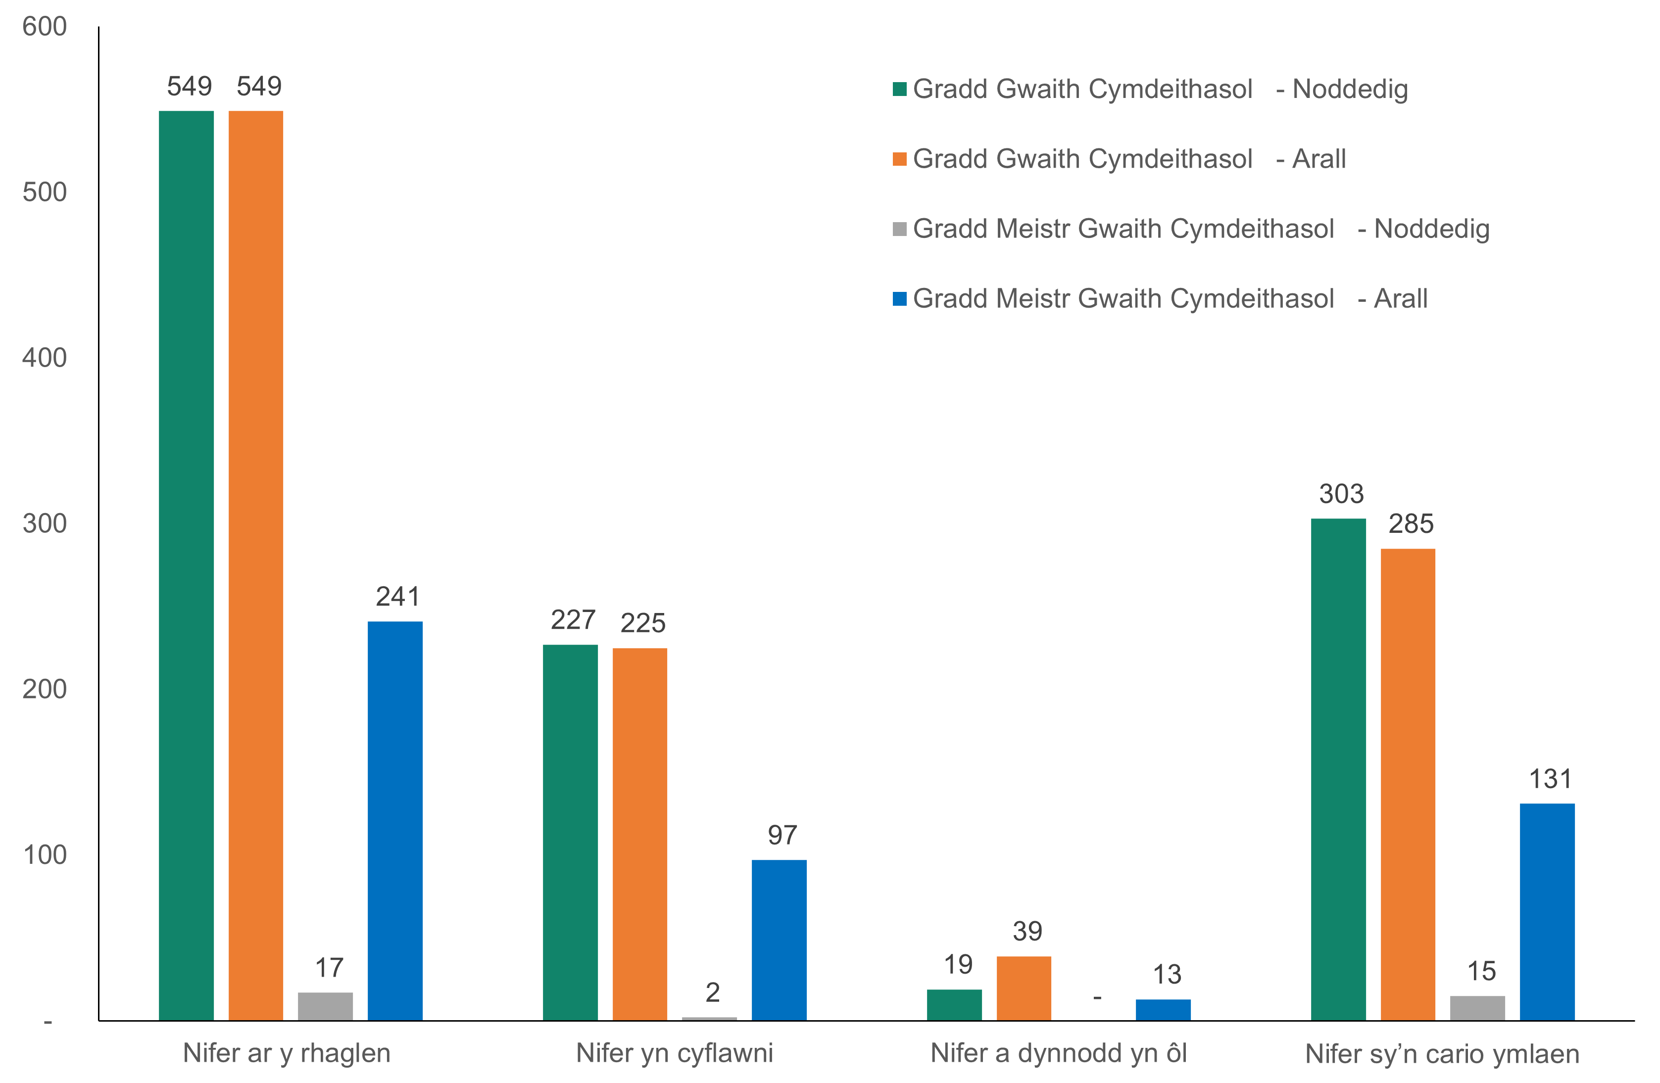
Nifer ar y rhaglen = Nifer ar y rhaglen ar 1 Ebrill ac wedi cofrestru yn ystod y flwyddyn

Tabl 9: Myfyrwyr gwaith cymdeithasol, y duedd tair blynedd

Blwyddyn Ariannol | Wedi’i noddi | % newid | Arall | % newid | Cyfanswm | % newid
2023/2024 | 566 | +34.1% | 790 | +5.6% | 1,356 | +15.9%
2022/2023 | 422 | +27.5% | 748 | -3.4% | 1,170 | +5.9%
2021/2022 | 331 | +41.5% | 774 | -6.5% | 1,105 | +4.0%
Mae'r ffigurau ar gyfer y rhai ar raglen o 1 Ebrill ymlaen ac wedi cofrestru yn ystod y flwyddyn ar gyfer gradd a gradd meistr

- Cynyddodd cyfanswm nifer y myfyrwyr gwaith cymdeithasol (wedi’u noddi a myfyrwyr eraill) sy’n ymwneud ag unrhyw ran o’r radd gwaith cymdeithasol o 15.9 y cant yn 2023 i 2024, o gymharu â 1,170 o fyfyrwyr yn 2022 i 2023 i 1,356 yn 2023 i 2024.

- Mae’r model ‘tyfu eich gweithwyr eich hun’ wedi bod yn ymateb i’r heriau recriwtio a wynebir ac mae’r buddsoddiad wedi bod o werth gan fod cynnydd cadarnhaol barhaus yn y llwybr noddedig ar gyfer y gwobrau cymhwyso gwaith cymdeithasol. Mae nifer y myfyrwyr gwaith cymdeithasol a noddir yn cymryd rhan mewn unrhyw ran o'r radd wedi cynyddu o 34.1 y cant, o 422 yn 2022 i 2023 i 566 yn 2023 i 2024.

- Mae dal heriau ym meysydd asesu ymarfer a darparu lleoliadau, ond mae ymdrechion yn cael eu gwneud gan bawb i sicrhau bod nifer addas o leoliadau o safon yn agored, i reoli'r cynnydd hwn yn y cyflenwad o fyfyrwyr gwaith cymdeithasol.

Dyfarniadau ôl-gymhwyso am y tair blynedd gyntaf
- Mae Ffigur 14 yn dangos lefelau’r ymgysylltu â rhaglenni ôl-gymhwyso tair blynedd gyntaf gwaith cymdeithasol yn 2023 i 2024 ac tabl 10 yn dangos y duedd tair blynedd.

Ffigur 14: Dyfarniadau ôl-gymhwyso am y tair blynedd gyntaf, 2023 i 2024

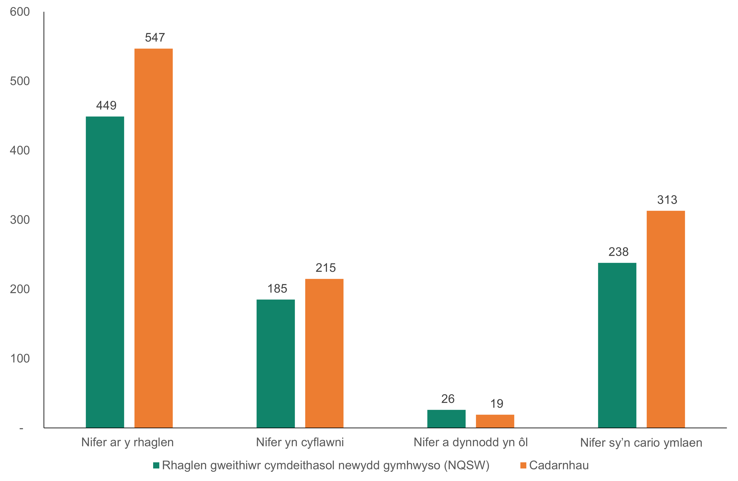
Nifer ar y rhaglen = Nifer ar y rhaglen ar 1 Ebrill ac wedi cofrestru yn ystod y flwyddyn

Tabl 10: Dyfarniadau ôl-gymhwyso am y tair blynedd gyntaf, y duedd tair blynedd

Blwyddyn ariannol | Rhaglen Gweithiwr Cymdeithasol Newydd Gymhwyso | % newid | Cyfuno | % newid
2023/2024 | 449 | +15.4% | 547 | +17.9%
2022/2023 | 389 | +2.6% | 464 | -7.0%
2021/2022 | 379 | +2.7% | 499 | +2.3%
Mae'r ffigurau ar gyfer y rhai ar raglen o 1 Ebrill ymlaen ac wedi cofrestru yn ystod y flwyddyn

- Yn 2023 i 2024 cynyddodd nifer y gweithwyr cymdeithasol sydd newydd gymhwyso a oedd wedi cwblhau gofynion eu tair blynedd gyntaf yn ymarferol o 17.9 y cant, sydd y gwrthwyneb i’r duedd a welwyd yn y flwyddyn flaenorol pan wnaeth y nifer ostwng o 7.0 y cant.

- Cynyddodd y nifer a oedd yn defnyddio rhaglenni gwaith cymdeithasol newydd gymhwyso o 15.4 y cant, sef yr un duedd gadarnhaol â’r llynedd, ond mae’r newid canrannol yn uwch o lawer.

Dyfarniadau ôl-gymhwyso

- Mae Ffigur 15 yn dangos lefelau’r ymgysylltu â dyfarniadau arbenigol ôl-gymhwyso 2023 i 2024 ac tabl 11 yn dangos y duedd tair blynedd.

Ffigur 15: Dyfarniadau arbenigol ôl-gymhwyso, 2023 i 2024

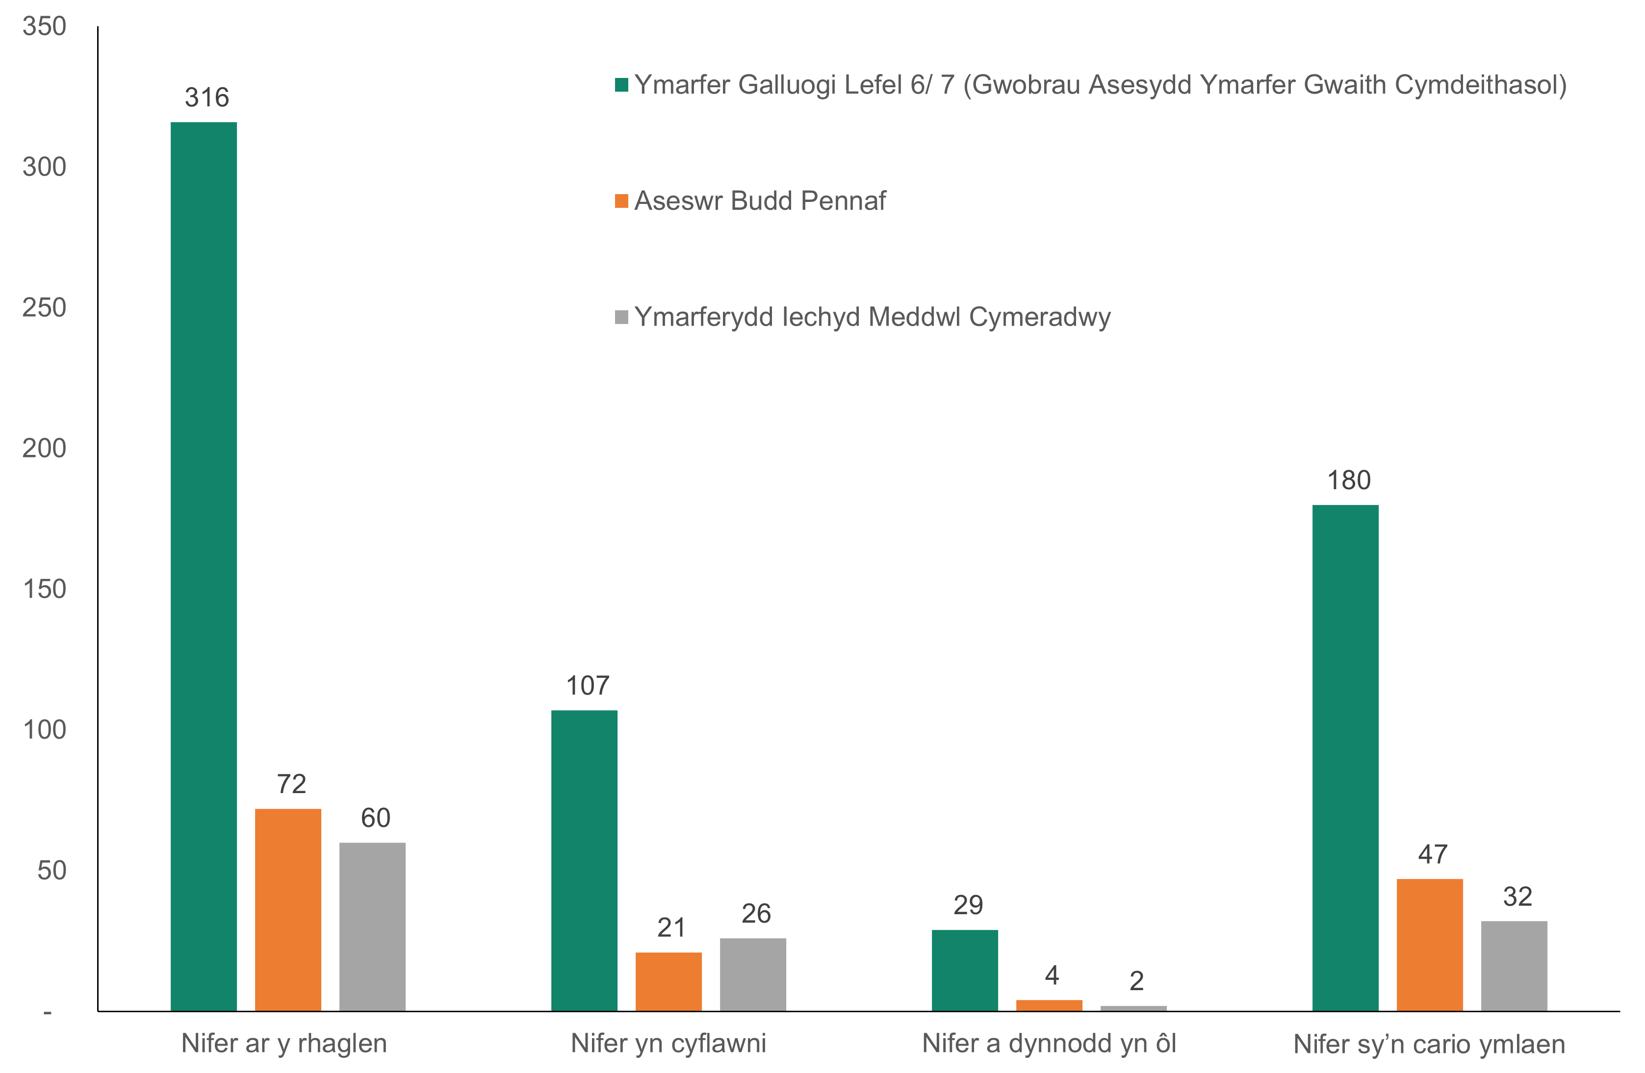
Nifer ar y rhaglen = Nifer ar y rhaglen ar 1 Ebrill ac wedi cofrestru yn ystod y flwyddyn

Tabl 11: Dyfarniadau arbenigol ôl-gymhwyso, y duedd tair blynedd

Blwyddyn ariannol | Ymarfer Galluogi Lefel 6 neu 7 | % newid | Aseswr Budd Pennaf | % newid | AMHP | % newid
2023/2024 | 316 | +18.8% | 72 | +7.5% | 60 | +7.1%
2022/2023 | 266 | -7.3% | 67 | +59.5% | 56 | -5.1%
2021/2022 | 287 | +16.2% | 42 | -19.2% | 59 | 0%
Mae’r ffigurau ar gyfer y rhai ar y rhaglen o 1 Ebrill ymlaen ac wedi cofrestru yn ystod y flwyddyn

- Mae nifer y rheini sy’n ymgymryd â dyfarniadau arbenigol ôl-gymhwyso i gyd wedi cynyddu yn 2023 i 2024.

- Yn 2023 i 2024, cynyddodd y nifer sy’n ymgymryd â chymhwyster cymeradwy i’w galluogi i ddod yn Asesydd Ymarfer Gwaith Cymdeithasol (Gwobrau Asesydd Ymarfer Lefel 6 neu 7) o 18.8 y cant, cynyddodd y nifer sy’n cymryd rhan yn yr asesydd budd pennaf o 7.5 y cant a chynyddodd y nifer sy’n cymryd rhan yn yr Ymarferydd Iechyd Meddwl Cymeradwy (AMHP) o 7.1 y cant.

- Mae’r duedd ar gyfer y cymhwyster cymeradwy i ddod yn Asesydd Ymarfer Gwaith Cymdeithasol ac AMHP yn wrthwyneb i’r duedd negyddol y llynedd, tra bod y duedd ar gyfer yr asesydd budd pennaf yr un fath.

Dyfarniadau rheoli (ac eithrio dyfarniadau galwedigaethol)

- Dengys Tabl 12 ostyngiad yn y niferoedd sy’n ymgymryd â rhaglen reoli genedlaethol a ariannwyd drwy SCWWDP dros y tair blynedd diwethaf.

Tabl 12: Ymgysylltu TMDP ac MMDP, y duedd tair blynedd

Blwyddyn | TMDP | % newid | MMDP | % newid
2023/2024 | 64 | -12.3% | 20 | +5.3%
2022/2023 | 73 | -28.4% | 19 | -44.1%
2021/2022 | 102 | +3.0% | 34 | +17.2%
Mae’r ffigurau ar gyfer y rhai ar y rhaglen o 1 Ebrill ymlaen ac wedi cofrestru yn ystod y flwyddyn

- Yn 2023 i 2024 gostyngodd y niferoedd a oedd yn ymgymryd â’r Rhaglen Datblygu Rheolwyr Tîm (TMDP) o 12.3 y cant, tra bod y nifer a oedd yn ymgymryd â’r Rhaglen Datblygu Rheolwyr Canol (MMDP) wedi cynyddu o 5.3 y cant, ond yn dilyn gostyngiad sylweddol y llynedd.

- Mae tystiolaeth o’r rhanbarthau’n awgrymu bod cyfleoedd dysgu bach yn fwy deniadol i’r gweithlu na rhaglenni dysgu hirach, dwys ac achrededig. Caiff y rhaglenni TMDP a MMDP eu hastudio’n rhan-amser a’u cynllunio i’w gorffen mewn tua 18 mis o astudio.

- Mae cymorth llesiant, yn enwedig i reolwyr, yn parhau i fod yn flaenoriaeth. Mae amrywiaeth o ddarpariaeth mewn lle megis ymwybyddiaeth ofalgar, gwytnwch a phrofedigaeth, yn ogystal â’r cyfeirio at gymorth ac adnoddau sy’n cefnogi llesiant cadarnhaol.

Themâu allweddol a dadansoddiad o’r blaenoriaethau cenedlaethol

- Mae’r canlynol yn dangos crynodeb o’r themâu allweddol a’r dadansoddiad o’r adroddiadau diwedd blwyddyn rhanbarthol, yn unol â’r blaenoriaethau cenedlaethol.

- Mae’r wybodaeth yn cynnwys ‘uchafbwyntiau’ o’r ddarpariaeth ranbarthol ac atebion mwy lleol.

- Mae’r wybodaeth yn yr adroddiadau diwedd blwyddyn gan ranbarthau yn bennaf yn gymysgedd o rifau a storïau am y canlyniadau, ond nid ydynt yn dangos y stori lawn o’r gwahaniaeth y mae cyllid SCWWDP yn ei wneud.

- Yn ystod 2025 i 2026 byddwn yn ystyried datblygiadau’r dyfodol yn ein gwaith gyda awdurdodau lleol a’r rhanbarthau, a byddwn yn edrych ar sut gallwn ni gyflwyno stori cryf ac ystyrlon sy’n dangos effaith SCWWDP.

Blaenoriaeth 1: Adeiladu gweithlu sy’n barod yn ddigidol

Erbyn 2030, ein nod yw cael gweithlu sydd â sgiliau digidol a thechnolegol da sy’n cael eu ddefnyddio’n eang i wella’r ffordd rydyn ni’n gweithio, i’n helpu i ddarparu’r gofal gorau posib i bobl.

Mae SCWWDP yn 2023 i 2024 wedi helpu gyda’r canlynol:

Uchafbwynt

Mae un awdurdod lleol wedi creu rhaglen o weminarau hyfforddi a dysgu i uwchsgilio a datblygu gwybodaeth y timau datblygu ymarfer am ddarparu a gweinyddu rhaglenni dysgu digidol ar gyfer y sector.

Ar ôl cwblhau hyfforddiant ar ddefnyddio Meddalwedd Creu Llyfrau, rhoddodd y tîm yr hyn yr oeddent wedi’i ddysgu ar waith a defnyddio’r feddalwedd hon i ddechrau creu llyfrgell o adnoddau eLyfr ar wahanol gyfleoedd dysgu a datblygu sydd ar gael i’r sector yn y rhanbarth.

Uchafbwynt

Mae rhanbarth yn gweithio gyda darparwyr addysg lleol a Chymuned Ddigidol Cymru i gynnig amrywiaeth o hyfforddiant sgiliau digidol ar draws y sector.

Mae lefelau gwahanol o lythrennedd digidol ar draws y sector, ac mae cyrsiau ar gael ym mhob lefel, o sylfaenol i uwch. Mae’r rhanbarth hefyd yn dylunio adnodd archwilio sgiliau i gael data syml am lefelau a dealltwriaeth o lythrennedd digidol.

Uchafbwynt

Mae awdurdod lleol wedi cynyddu buddsoddiad mewn cyrsiau ardystio hyfforddwyr realiti rhithwir (VR), ac mae cyflwyno hyfforddiant VR wedi’i ehangu ac mae cynnwys bellach ar gael yn ddwyieithog. Mae VR wedi’i ddefnyddio i ddarparu hyfforddiant a datblygiad gan gynnwys:
- ACE
- Ymarfer sy’n Ystyriol o Drawma
- deall cam-drin domestig drwy lygaid plentyn
- gweithio gydag oedolion sydd â thrawma heb ei ddatrys
- paratoi ar gyfer a chefnogi lleoliadau maethu
- cyfryngau cymdeithasol a phobl ifanc.

Mae adborth eithriadol wedi bod gan staff sy'n mynychu hyfforddiant gan ddefnyddio VR.

Uchafbwynt

Rydyn ni’n gweld twf parhaus mewn rhaglen Partner Digidol rhanbarth fel ffordd o gefnogi cydweithwyr gyda sgiliau digidol.

Mae’r partneriaid digidol yn helpu staff ar draws y gweithlu gofal cymdeithasol ehangach, darparwyr gofal preifat, cynorthwywyr personol a gofalwyr maeth.

Mae un partner digidol yn swyddog hyfforddi a datblygu ar gyfer Gwasanaethau Plant a Maethu. Eu nod yw meithrin hyder gofalwyr maeth wrth ddefnyddio technoleg a’u helpu i gymryd rhan mewn sesiynau hyfforddi byw a chyfarfodydd gan ddefnyddio Teams.

Mae partner digidol arall yn therapydd galwedigaethol, sy’n defnyddio’r rôl hon i ddod o hyd i ffyrdd gwell o gefnogi cydweithwyr a chleientiaid i ddefnyddio TG a thechnoleg mewn arfer bob dydd, i helpu unigolion i fod yn hyderus gyda thechnoleg.

- Mae adrodd parhaus am fuddsoddiad mewn ‘Community Care Inform’, i roi mynediad at adnoddau ar-lein ar gyfer dysgu ac ymchwil ar gyfer gweithwyr cymdeithasol a gweithwyr gofal cymdeithasol proffesiynol.

- Mae rhaglenni sgiliau digidol ar waith i wella llythrennedd digidol, gydag enghreifftiau o weithio mewn partneriaeth â darparwyr addysg lleol a Chymunedau Digidol Cymru i gynnig cymorth i ddiwallu’r anghenion llythrennedd digidol gwahanol y gweithlu, ar draws y sector cyfan.

- Mae llawer o ranbarthau’n defnyddio dull hyrwyddwr, mentor neu partner digidol. Mae hyn yn uwchsgilio gweithwyr o’r gweithlu gofal cymdeithasol i gefnogi eu cydweithwyr gyda sgiliau digidol a hyder.

- Mae rhanbarthau’n parhau i fuddsoddi mewn gwella mynediad at ddysgu digidol a chymorth i’r sector cyfan gydag enghreifftiau yn cynnwys:
- Cynnal trwyddedau TGCh a pharhau i gronni stoc o galedwedd ar gyfer defnydd hyfforddiant
- Prynu offer i gefnogi dysgu a datblygu
- Benthyg offer i leoliadau sy’n galluogi grwpiau i gymryd rhan mewn dysgu digidol ac i lenwi bylchau yn y system
- Timau’n mynd i mewn i leoliadau i gynnig cefnogaeth a datrys problemau gyda’i gilydd.

- Mae’r mwyafrif o ranbarthau’n dal i fuddsoddi mewn datblygu’r gweithlu i helpu gyda datblygu, dylunio a darparu dysgu digidol ac i greu adnoddau’n fewnol. Mae hyn yn cynnwys cyd-weithio i gael gostyngiadau i grwpiau.

- Mae dal amrywiaeth o gymorth i ofalwyr maeth i gael mynediad i gyfleoedd hyfforddi a datblygu sydd wedi’u teilwra iddynt.

- Mae dal cydweithio cryf, datblygiad parhaus o rwydweithiau a phartneriaethau gydag asiantaethau sy’n gallu cefnogi datblygiad digidol megis Cymunedau Digidol Cymru a Chronfa Ddysgu Undebau Cymru.

- Mae eDdysgu yn parhau i gael ei ddefnyddio ochr yn ochr â dysgu wyneb yn wyneb, gyda llawer o enghreifftiau o ddatblygu modiwlau e-ddysgu newydd ar amrywiaeth o bynciau i ddiwallu anghenion dysgu’r sector.

Heriau

- Mae llawer o ranbarthau’n wynebu heriau o ran recriwtio a chadw staff, sydd wedyn yn ei gwneud hi’n anodd rhyddhau staff ar gyfer hyfforddiant wyneb yn wyneb. Mae hyn yn arwain at heriau o ran cyflwyno prosiectau ac mae sesiynau wedi’u canslo oherwydd lefelau isel o gyfranogwyr. Ond, mae’r profiadau yma wedi helpu rhanbarthau i ail werthuso eu ffordd o feddwl ac edrych ar ffyrdd eraill o rymuso staff yn ddigidol.

Blaenoriaeth 2: Addysg a dysgu rhagorol

Erbyn 2030, ein nod yw y bydd y buddsoddiad mewn addysg a dysgu ar gyfer gweithwyr proffesiynol ym maes iechyd a gofal cymdeithasol yn darparu’r sgiliau a’r gallu sydd eu hangen i ddiwallu anghenion pobl Cymru.

Mae SCWWDP yn 2023 i 2024 wedi helpu gyda’r canlynol:

Uchafbwynt

Mae gweithredu model Asesydd Dibynadwy mewn rhanbarth wedi newid arferion gweithio ym maes gofal cymdeithasol.

Mae timau wedi symud oddi wrth asesiadau sy’n cael eu harwain gan y gwasanaeth ac tuag at asesiadau sy’n canolbwyntio ar ganlyniadau dan arweiniad dinasyddion. Mae hyn yn gwella cydweithio, cryfhau perthnasoedd proffesiynol ac yn gwella cyfathrebu ar draws timau. Mae timau’n nawr yn gweithio gyda’i gilydd, gan gynnwys cynorthwywyr adnoddau gwaith cymdeithasol, gyda’r dinesydd yn y canol. Mae hyn wedi symleiddio prosesau a gwneud y daith drwy ofal cymdeithasol mor esmwyth â phosibl.

Uchafbwynt

Nododd rhanbarth bod angen uchwsgilio’r gweithlu rhyngwladol mewn ymwybyddiaeth ddiwylliannol a dechrau datblygu modiwl ymwybyddiaeth ddiwylliannol ranbarthol sydd wedi’i gynllunio i’w gyflwyno ar draws y sector yn 2024 i 2025.

Uchafbwynt

Mynychodd dros 200 o staff gofal cymdeithasol plant digwyddiadau a oedd yn rhan o raglen ddysgu dros yr haf o adolygiadau ymarfer plant mewn un rhanbarth.

Cafwyd gwerthusiad cadarnhaol o’r digwyddiadau, a datblygwyd sesiwn friffio o’r sesiynau. Mae yna gyrsiau hyfforddi yn seiliedig ar ddysgu o’r adolygiadau ymarfer plant yng nghalendrau hyfforddi 2023 i 2024, ac mae presenoldeb yn dda.

Uchafbwynt

Mae awdurdod lleol mewn un rhanbarth yn treialu rhaglen gyda chydweithwyr iechyd a fferylliaeth i greu hyfforddiant lefel 2 mewn rhoi meddyginiaeth ac asesiad cymhwysedd, ar gyfer gweithwyr gofal cartref. Mae aelodau’r rhaglen o awdurdodau lleol a’r maes fferylliaeth wedi cynnal sesiwn wybodaeth i gydweithwyr rhanbarthol i rannu’r dysgu hyd yma.

Uchafbwynt

Mae Gweithwyr Cymdeithasol Ymgynghorol a Rheolwyr y Gwasanaeth Plant mewn un awdurdod lleol wedi datblygu a cyflwyno rhaglen hyfforddi wyth diwrnod newydd i gyfuno hyfforddiant presennol ar y dull gweithredu sy’n canolbwyntio ar ganlyniadau gyda’r model gwasanaethau integredig cymorth i deuluoedd, cofnodi achosion sy’n canolbwyntio ar ganlyniadau, graddio, sgiliau gwaith uniongyrchol a chyfweld ysgogiadol.

Mae mynychwyr wedi ei weld yn ddefnyddiol iawn i ddatblygu sgiliau newydd am gyfweld ysgogiadol a rhoi’r rhain ar waith rhwng sesiynau. Mae hefyd wedi helpu i roi eglurder ar sut mae gwasanaethau cymdeithasol yn gweithio o fewn yr awdurdod, ac bydd gobeithio yn creu cysondeb ar draws y gwasanaeth. Bydd cyrsiau yn y dyfodol yn cael eu haddasu i gynnwys gweithwyr cymdeithasol gwasanaethau oedolion yn y gwaith pwysig hwn o ddatblygu sgiliau.

Uchafbwynt

Mewn un rhanbarth, mae un ar bymtheg o weithwyr cymdeithasol ymgynghorol wedi cael eu hyfforddi yn y Model Newid Mwyaf Arwyddocaol (MSC) gan Nick Andrews, Swyddog Ymchwil a Datblygu Ymarfer ar gyfer Datblygu Ymarfer a Gyfoethogir gan Dystiolaeth (DEEP) gyda Phrifysgol Abertawe. Mae’r dechneg adrodd straeon hon wedi’i chefnogi gan weithwyr cymdeithasol ymgynghorol mewn cynhadledd ar y cyd rhwng gwasanaethau oedolion a phlant, “Hyrwyddo Diwylliant o Ymchwil”.

Cynhaliwyd hon ar ran y Sefydliad Cenedlaethol dros Ymchwil Iechyd a Gofal: Ysgol Ymchwil Gofal Cymdeithasol (NIHR SCCR) ar gyfer asiantaethau partner ym mis Mawrth 2024, gydag 86 o bobl yn mynychu. Trafododd gweithwyr cymdeithasol ymgynghorol sut i bontio’r bwlch rhwng ymchwil, tystiolaeth ac ymarfer. Cafodd y model mapio achosion ei ddangos a defnyddiwyd taith timau peilot o fewn gwasanaethau oedolion i ddangos sut y gall y model gefnogi ymarferwyr mewn ymarfer bob dydd.

Uchafbwynt

Mewn awdurdod lleol, gall gofalwyr di-dâl neu anffurfiol, cynorthwywyr personol a micro-fentrau nawr gael mynediad at y calendr hyfforddi drwy eu tudalen lanio eu hunain ar wefan Dewis.

Mae’r cynnig dysgu a datblygu bellach yn cael ei rannu gyda gofalwyr di-dâl drwy’r cylchlythyr chwarterol ac mae gwybodaeth ar y wefan Oed-Gyfeillgar.

Mae proses nawr ble gall y tîm gofalwyr gyfeirio gofalwyr di-dâl at y tîm hyfforddi a datblygu i gael cyngor personol am eu hanghenion dysgu. Mae pwynt cyswllt cyntaf hefyd yn rhannu’r ddarpariaeth dysgu a datblygu yn syth fel rhan o’u cynllun ataliol.

Rydym yn gweld cynnydd yn nifer y gofalwyr anffurfiol, cynorthwywyr personol a micro-fentrau sy’n defnyddio’r cyfleoedd dysgu a datblygu.

- Mae gwariant SCWWDP ar y flaenoriaeth yma dal yn uchel gyda 43.3 y cant o wariant blaenoriaeth genedlaethol yn cael ei ddefnyddio yn 2023 i 2024 i gefnogi gweithlu’r sector cyfan, gan gynnwys cynorthwywyr personol, gofalwyr di-dâl, gwirfoddolwyr a rhieni maeth.

- Mae’r flaenoriaeth hon hefyd yn cyfrif am y gyfran uchaf (33.6 y cant) o wariant blaenoriaeth genedlaethol o ran y cyllid ychwanegol awdurdodau lleol yn 2023 i 2024 (nid yw’r ffigurau yma yn cynnwys darpariaeth ar gyfer rhaglenni cymhwyso ac ôl-gymhwyso).

- Mae pob rhanbarth yn parhau i gefnogi staff gofal cymdeithasol, yn allanol ac yn fewnol, gyda chymwysterau drwy ddulliau gwahanol. Mae hyn yn cynnwys cefnogaeth i reolwyr gan gynnwys:
  - sesiynau ‘galw heibio’ i drafod ymholiadau cofrestru a chymwysterau
  - cyfeirio at ein gwefan i gael adnoddau a gwybodaeth am y llwybrau a’r cymwysterau derbyniol ar gyfer cofrestru
  - gwybodaeth am weithdai

- Mae’r oedi yn ddefnydd Llywodraeth y Deyrnas Unedig o Ddiogeliadau Amddiffyn Rhyddid (LPS) wedi arwain i lawer o ranbarthau’n creu mwy o hyfforddiant ynglŷn â’r Ddeddf Galluedd Meddyliol i gryfhau gwybodaeth ymarferwyr am y Ddeddf. Mae enghreifftiau yn cynnwys:
  - creu rhaglen “Deddf Galluedd Meddyliol ar Waith” sy’n gyfres o weminarau byr wythnosol ar bynciau sy’n ymwneud â gweithio o fewn y Ddeddf Galluedd Meddyliol
  - gwneud recordiad o’r gweminar Dirprwyaeth y Llys Gwarchod ar gael i i’r holl staff
  - sesiynau briffio
  - sesiynau ar hunan-esgeuluso mewn perthynas â’r Ddeddf Galluedd Meddyliol
  - hyfforddiant ar y Ddeddf Galluedd Meddyliol yn benodol ar gyfer therapyddion galwedigaethol.

- Mae pob rhanbarth yn adrodd dulliau cadarn o roi anghenion hyfforddiant yn unol â rhaglenni dysgu a datblygu i adlewyrchu gwir angen y sector. Roedd yna hefyd lawer o enghreifftiau o ranbarthau’n datblygu perthynas agosach â darparwyr allanol ac yn ymateb i geisiadau am raglenni hyfforddiant a chymorth wedi’u teilwra.

- Bu gostyngiad bach (2.7 y cant) yn nghyflwyno’r Fframwaith sefydlu Cymru gyfan ar gyfer iechyd a gofal cymdeithasol (AWIF) i gefnogi’r daith gychwynnol tuag at gymwysterau llawn.

- Am y tro cyntaf mewn tair blynedd bu gostyngiad yn nifer y llefydd hyfforddi a archebwyd a’r rhai sy’n mynychu hyfforddiant ar draws y sector cyfan ar wahân i wasanaethau eraill.

- Mae gan y mwyafrif o awdurdodau lleol raglen dysgu a datblygu a gyhoeddir yn ddigidol y gall pob ddarparwr gael mynediad ato. Mae’r awdurdodau lleol eraill yn rhannu gwybodaeth drwy e-bost a drwy postiau ar draws rhwydweithiau ym maes gofal cymdeithasol. Byddwn yn edrych i hyrwyddo’r rhain yn genedlaethol yn y dyfodol.

- Mae pob rhanbarth yn adrodd ar raglen ddysgu helaeth, yn seiliedig ar ddadansoddiad o anghenion, sy’n cael ei darparu a’i marchnata i’r sector cyfan yn rhad ac am ddim. Mae hyn yn cynnwys:

  - gwasanaethau oedolion a phlant ar draws y sector cyfan (statudol, preifat a gwirfoddol)
  - gofalwyr maeth
  - mabwysiadu
  - gofalwyr cyflogedig a di-dâl
  - cynorthwywyr personol.

- Mae’r rhaglenni dysgu a ddarparwyd wedi ceisio sicrhau bod yr holl ofynion statudol, deddfwriaethol ac gofynion sy’n gysylltiedig â chofrestru yn cael eu cynnwys mewn cynigion sy’n cefnogi cydnerthedd a llesiant.

- Mae gan ofalwyr maeth bresenoldeb gryf yn yr adrodd ym mhob rhanbarth, ond mae gan gynorthwywyr personol lai.

- Mae rhai themâu cyffredin ar gyfer dysgu a datblygu ar draws y rhanbarthau yn gyson ag adroddiadau’r blynyddoedd blaenorol sy’n cynnwys:
  - dementia
  - rhoi meddyginiaethau neu rheoli meddyginiaethau yn ddiogel,
  - niwroamrywiaeth
  - lefelau traddodiadol o gefnogaeth i’r byrddau diogelu rhanbarthol sydd ar waith i gefnogi ystod eang o lefelau hyfforddiant.

- Dywedodd pob rhanbarth eu bod wedi dechrau datblygu ac, mewn rhai achosion, darparu hyfforddiant a datblygiad yn unol â ‘Chynllun Gweithredu Cymru Wrth-hiliol’ gyda gwaith parhaus ar y gweill ar gyfer 2024 i 25.

- Roedd pob rhanbarth yn dangos dulliau ac ymarfer sy’n seiliedig ar gryfderau, gydag adnoddau hyfforddi penodol ar waith i gefnogi hyn. Roedd gan rai rhanbarthau raglenni arweinyddiaeth yn eu lle i helpu i wreiddio’r dulliau yma i mewn i ddarparu gwasanaethau.

- Mae llesiant y gweithlu yn dal yn flaenoriaeth i bob rhanbarth. Mae hyfforddiant a datblygiad llesiant penodol yn cael eu cynnig a chymorth yn cael ei roi drwy gyfeirio at adnoddau llesiant.

- Gwelsom gwasanaethau hyfforddiant y Gymraeg ar draws pob rhanbarth, gyda gwaith partneriaeth parhaus â darparwyr hyfforddiant lleol i gynnig cyrsiau drwy'r Gymraeg i unigolion. Fel llythrennedd digidol, mae lefelau gwahanol o sgiliau Cymraeg ar draws y sector ac mae amrywiaeth o gyrsiau ar gael o gyn-fynediad i lefel uwch. Mae’r nifer sy’n cymryd rhan yn amrywio yn dibynnu ar y rhanbarth ac weithiau ar yr awdurdod lleol unigol.

- Mae ffocws clir o hyd mewn cefnogi’r sector cyfan o ran cofrestru, nid yn unig o ran darparu cymwysterau galwedigaethol ond hefyd o ran cefnogi pobl drwy’r broses gofrestru

- Eto yn 2023 i 2024, adroddir bod lefel gyson o ddysgwyr yn ymwneud â’r dyfarniad ymarferydd gwasanaethau cymdeithasol fel ffordd o gynyddu mynediad i’r radd gwaith cymdeithasol (166 yn 2023 i 2024 o’i gymharu ag 169 yn 2022 i 2023).

- Mae rhai rhanbarthau’n defnyddio prentisiaethau gofal cymdeithasol i roi cyfleoedd i unigolion ddechrau gyrfa ym maes gofal cymdeithasol. Mae’r cymorth drwy’r prentisiaethau’n cynnwys cynefino, cwblhau AWIF a rhaglenni cymwysterau. Mae llwyddiant prentisiaethau’n amrywio, gyda rhai rhanbarthau’n adrodd nad yw wedi gweithio’n dda yn 2023 i 2024. Mae’r dystiolaeth anffurfiol yn adrodd mai’r prif heriau yw:
  - mae rhai prentisiaid yn cael trafferth gydag elfen gofal personol y cymorth y disgwylir iddynt ei roi wrth gefnogi pobl hŷn, ac mae hyn wedi cael ei godi fel pryder ymysg prentisiaid iau yn benodol. Mae hyn wedi arwain at rai yn gadael eu prentisiaeth yn gyfan gwbl.
  - does dim mynediad at wasanaethau plant oherwydd cyfyngiadau oedran
  - mae cefnogaeth gyfyngedig gan reolwyr oherwydd heriau recriwtio a chadw staff.

Heriau

- Mae recriwtio a chadw staff a methu rhyddhau staff oherwydd pwysau gwasanaeth yn dal i gael eu hadrodd gan bob rhanbarth, fel rhai sy’n cael effaith negyddol ar ffigurau presenoldeb mewn hyfforddiant a datblygiad. Yn anffurfiol, mae’n ymddangos bod presenoldeb ar hyfforddiant rhithwir yn well na hyfforddiant wyneb yn wyneb.

- Mae systemau ar waith i annog presenoldeb llawn ar gyrsiau hyfforddi er enghraifft systemau archebu sy’n caniatáu gorlenwi llefydd a llefydd aros yn lleihau’r effaith negyddol. Gall timau datblygu’r gweithlu hefyd gysylltu â rheolwyr i holi am unrhyw ddiffyg presenoldeb i sicrhau eu bod yn ymwybodol o hyn.

- Dywedodd rhai rhanbarthau wrth edrych ymlaen i’r flwyddyn ariannol nesaf, fod ganddynt bryderon ynghylch toriadau ariannol yng nghyllid y llywodraeth, a fydd yn effeithio’r nifer y dysgwyr a fydd yn cael eu cofrestru ar brentisiaethau a chymwysterau galwedigaethol. Mae penderfyniadau cyllido yn nwylo Llywodraeth Cymru ac ers 1 Awst 2024, Medr, Comisiwn Addysg Drydyddol ac Ymchwil Cymru, yw’r corff hyd braich sy’n gyfrifol am ariannu a rheoleiddio addysg ac ymchwil drydyddol. Byddwn ni’n parhau i weithio’n agos gyda Llywodraeth Cymru a Medr wrth iddynt sefydlu eu hunain.

- Cododd un rhanbarth y mater bod rhestrau aros gan rai darparwyr hyfforddiant lleol ar gyfer cymwysterau craidd ac ymarferol Lefel 2 a Lefel 3. Mae hwn yn fater lleol ac mae ein tîm cymwysterau a safonau yn ymwybodol o’r mater.

Blaenoriaeth 3: Rhaglenni cymhwyso ac ôl-gymhwyso ar gyfer gwaith cymdeithasol

Y nod yw meithrin hyder yn y gweithlu, ac arwain a chefnogi gwelliant mewn gofal cymdeithasol ac mae’r proffesiwn gwaith cymdeithasol yn rhan allweddol o’r gweithlu. Mae hyn yn cynnwys cefnogaeth ar gyfer yr holl raglenni dysgu cymhwyso ac ôl-gymhwyso.

Mae SCWWDP yn 2023 i 2024 wedi helpu gyda’r canlynol:

Uchafbwynt

Bu i un rhanbarth beilota prosiect o gael mentor allanol yn cynnig cefnogaeth i chwech o weithwyr, oedd unai yn weithwyr rhyngwladol neu yn dychwelyd i ymarfer. Roedd y prosiect yn canolbwyntio ar waith llys, ysgrifennu adroddiadau ac asesu, cynllunio sy’n canolbwyntio ar yr unigolyn a sgiliau dadansoddi. Mae’r cynllun peilot wedi’i gwblhau a rhoddwyd gwerthusiad llawn ac argymhellion i’r gwasanaeth.

Uchafbwynt

Mae un rhanbarth yn parhau i gefnogi staff i gwblhau’r Rhaglen Ymarferydd Gwasanaethau Cymdeithasol (SSP) ac mae’n parhau â gwaith y grŵp SSP/IAA i rannu arferion da a datblygiadau o ran y fframwaith gwybodaeth, cyngor a chymorth a rôl SSP, a sut maent yn cyd-fynd â rhaglenni datblygu gyrfa yn yr awdurdodau lleol ar draws y rhanbarth.

Uchafbwynt

Mae rhanbarth arall yn parhau i gefnogi prentis Ymarferydd Gwasanaethau Cymdeithasol (gofal cymdeithasol i blant) ac yn edrych i ymestyn y rhaglen brentisiaeth i ofal cymdeithasol i oedolion.

Uchafbwynt

Mae rhanbarth yn gweld llwyddiant yn y nifer o ymgeiswyr addysgwyr ymarfer sydd wedi cwblhau’r cymwysterau ar ôl cael eu cefnogi a’u mentora gan gydweithwyr mewnol, gan gynnwys asesu sesiynau goruchwylio a arsylwyd arnynt.

Mae hyn wedi cyfrannu at nifer iach o addysgwyr ymarfer cymwys yn y rhanbarth. Mae Grŵp Cefnogi Cyfoedion Microsoft Teams o fwy na 70 o addysgwyr ymarfer a goruchwylwyr ar y safle, ac mae hyn yn cael ei gefnogi a’i hwyluso gan gydlynydd gwaith cymdeithasol. Mae'r grŵp yn cyfarfod unwaith y mis ac mae'n ddefnyddiol ar gyfer rhannu materion a syniadau sy'n ymwneud â hwyluso lleoliadau myfyrwyr.

Mae’r gwaith hwn wedi galluogi cynaliadwyedd i’r addysgwyr ymarfer yn ystod cyfnod dan bwysau ar gyfer gwaith cymdeithasol.

Uchafbwynt

Mae cynllun gweithredu ‘Tyfu ein Gweithwyr ein Hunain’ un awdurdod lleol ar waith sy’n cynnwys rhaglenni sy’n rhan o’r rhaglen dysgu a datblygu megis y:
- Rhaglen Addysgwr Ymarfer,
- datblygu a pharhau â’r rhaglen secondiad
- datblygu Fframwaith Datblygu ar gyfer Rhaglen Staff Cymorth i Weithwyr Cymdeithasol fel rhan o’r rhaglen ddysgu a datblygu.

- Mae’r thema yma wedi cael lot o sylw dros y blynyddoedd diwethaf oherwydd y materion sy’n wynebu’r rhan hon o’r gweithlu, fel y crynhoir yn y Cynllun Gweithlu Gwaith Cymdeithasol.

- Bu i wariant SCWWDP ar y flaenoriaeth yma barhau i fod yr ail uchaf ar 35.5 y cant yn 2023 i 2024. Ar gyfer yr un cyfnod, roedd y flaenoriaeth hon yn cyfrif am 29.0 y cant o gyllid ychwanegol gan awdurdodau lleol ar flaenoriaethau cenedlaethol.

- Yn 2023 i 2024, dyrannwyd 41.4 y cant o elfen y grant hwyluso rhanbarthol i raglenni noddi gradd mewn gwaith cymdeithasol. Gwariodd un rhanbarth o’r saith, £31,000 ychwanegol o gyllid awdurdod lleol ychwanegol i gynyddu nifer y myfyrwyr gwaith cymdeithasol a noddir gan yr awdurdod lleol.

- Mae’r ymyriadau a’r ffocws ar y thema yma yn ystod y blynyddoedd diwethaf yn parhau i gael effaith gadarnhaol, gan fod cynnydd o 34.1 y cant yn nifer y myfyrwyr gwaith cymdeithasol a noddir sy’n ymgymryd â rhaglenni cymhwyso yn 2023 i 2024, yn dilyn cynnydd o 27.5 y cant yn 2022 i 2023.

- Mae pob rhanbarth yn adrodd ar lwyddiannau'r ‘model tyfu eich gweithwyr eich hun' gyda thystiolaeth anffurfiol yn dangos bod cyfraddau cadw myfyrwyr a noddir yn gwella. Mae'r model yn defnyddio secondiadau a swyddi dan hyfforddiant i sicrhau myfyrwyr gradd gwaith cymdeithasol tra’n astudio. Mae hyn yn trosi i lawer o swyddi sy’n cael eu derbyn yn uniongyrchol ar ôl graddio, naill ai yn yr awdurdod lleol neu'n lleol i'r unigolyn.

- Mae llwybr y Brifysgol Agored (OU) dal i fod yn llwybr poblogaidd ar gyfer nawdd mewnol ar draws y rhanbarthau. Mae hyblygrwydd y llwybr y Brifysgol Agored yn rhoi dewis cyflymder i fyfyrwyr ar gyfer y cam cyntaf (Ymarferydd Gwasanaethau Cymdeithasol - SSP). Mae hyn wedi bod yn hanfodol o ran cynnal cydbwysedd rhwng bywyd a gwaith a dychwelyd i ddysgu.

- Mae staff yn parhau i gael eu cefnogi i ymgymryd â'r dyfarniad SSP i fodloni'r gofynion ar gyfer cynnal asesiadau, ac fe'i defnyddir hefyd fel llwybr i gymhwyso fel gweithiwr cymdeithasol.

- Mae rhanbarthau’n adrodd am ymgysylltu a chydweithio cryf â darparwyr sefydliadau addysg uwch ynghylch darpariaeth cymhwyso gwaith cymdeithasol. Mae hyn yn cynnwys ymgysylltu â strwythurau rheoli rhaglenni sefydliadau addysg uwch, paneli cyfweld ac asesu. Byddai hyn yn cael ei ddatblygu fel rhan o gyllid staff cyflwyno, ac mae’r rhan fwyaf o ranbarthau mewn nifer o bartneriaethau rhaglenni sefydliadau addysg uwch.

- Mae ffocws cryf parhaus ar anghenion cymorth myfyrwyr newydd gymhwyso. Mae rhai enghreifftiau o’r cymorth mewn lle yn raglenni mentora, cefnogaeth gan gymheiriaid a rhaglenni hyfforddi pwrpasol wedi’i teilwra.

- Mae cynnwys a chyflawni dyfarniadau arbenigol ôl-gymhwyso yn parhau i fod yn gyson â phwyslais penodol ar ddatblygu gweithwyr proffesiynol iechyd meddwl cymeradwy newydd (AMHP) ac anghenion datblygiad proffesiynol parhaus (DPP) y gweithwyr AMHP presennol.

- Adroddir bod y cyllid iechyd meddwl ychwanegol sydd ar gael gennym yn bwysig o ran twf parhaus AMHP. Dyma enghraifft o sut mae ffrydiau gwaith eraill, yn yr achos hwn, y cydweithio rhwng Gofal Cymdeithasol Cymru ac Addysg a Gwella Iechyd Cymru (AaGIC) o ran y cynllun gweithlu iechyd meddwl strategol, yn cyfrannu at ddatblygu’r gweithlu ac, yn ei dro, yn darparu mwy o adnoddau i ychwanegu at SCWWDP.

- Roedd cynllunio lleoliad ac addysgwyr ymarfer yn thema allweddol ym mhob ymateb rhanbarthol. Roedd adborth drwy drafodaethau gyda phartneriaid yn y sector gwirfoddol ac annibynnol ynghylch cynnal myfyrwyr gwaith cymdeithasol. Roedd hyn yn nodi pwysigrwydd gwerthuso lleoliadau a’r broses cynllunio lleoliadau, fel y gall rhanbarthau ddysgu ac addasu o’r adborth. Mae cefnogaeth barhaus i unigolion i ddilyn a chwblhau cymwysterau addysgwyr ymarfer a chefnogaeth barhaus i addysgwyr ymarfer, megis grwpiau cymorth (ar y safle ac o bell), goruchwylwyr a gallu cael mynediad at hyfforddiant a datblygiad ychwanegol a phwrpasol. Roedd ffocws hefyd ar sicrhau bod addysgwyr ymarfer yn gallu cefnogi myfyrwyr yn y Gymraeg.

Heriau

- Adroddir bod pwysau gwasanaeth yn cael effaith ar gapasiti addysgwyr ymarfer mewnol. Mae hyn wedi arwain at gomisiynu gwasanaethau allanol i ymateb i alw cymhwyso ac ôl-gymhwyso addysgwyr. Yn ogystal, adroddir bod mwy o gymhlethdod o ran cefnogi myfyrwyr, gan gynnwys
  - rhai nad ydynt yn gyrru
  - anghenion dysgu ychwanegol
  - amgylchiadau teuluol cymhleth
  - phrofiad cyfyngedig cyn y cwrs i fyfyrwyr sy’n dod drwy’r llwybr sefydliadau addysg uwch yn benodol.

- Yn ogystal â’r dystiolaeth anffurfiol o’r heriau o ran capasiti addysgwyr ymarfer a gofnodwyd fel rhan o broses grant SCWWDP, mae’r un themâu’n dod i’r amlwg drwy gyfarfodydd y hwb addysgwyr ymarfer. I gael dealltwriaeth o’r sefyllfa ledled Cymru a deall yr amrywiadau a allai fodoli, byddwn ni’n cydweithio ag awdurdodau lleol a phob addysgwr ymarfer i gasglu tystiolaeth a creu darlun cenedlaethol am y mater hwn.

- Dywedodd un rhanbarth fod yr oedi gyda Diogeliadau Amddiffyn Rhyddid (LPS) wedi arwain at gostau uwch i ariannu hyfforddiant aseswyr budd pennaf.

- Nododd un rhanbarth ei fod yn bwriadu cynyddu nifer y myfyrwyr a noddir drwy’r llwybr prifysgol agored yn hytrach na gyda sefydliadau addysg uwch eraill, oherwydd goblygiadau cost iddynt hwy fel awdurdod lleol.

Blaenoriaeth 4: Arweinyddiaeth ac olyniaeth

Erbyn 2030, mae’r strategaeth gweithlu yn gobeithio y bydd arweinwyr yn y system iechyd a gofal cymdeithasol yn dangos arweinyddiaeth ar y cyd a thosturiol.

Mae SCWWDP yn 2023 i 2024 wedi helpu gyda’r canlynol:

Uchafbwynt

Mae rhanbarth wedi datblygu Fframwaith sefydlu Cymru gyfan ar gyfer iechyd a gofal cymdeithasol (AWIF) yn bwrpasol ar gyfer rheolwyr, sydd bellach yn cael ei ddarparu ar draws y rhanbarth, gan roi gwybodaeth a dealltwriaeth o gyfrifoldebau ar lefel rheolwr.

Mae’r un rhanbarth hefyd wedi datblygu rhaglen reoli bwrpasol. Mae’r rhaglen yn seiliedig ar y cymhwyster Lefel 4 Arwain a Rheoli ar gyfer Gofal Oedolion ac yn cynnwys 12 maes pwnc gwahanol. Mae pob maes pwnc yn cael ei gyflwyno pedwar gwaith drwy gydol y flwyddyn. Hyd yma, mae’r adborth wedi bod yn gadarnhaol.

Uchafbwynt

Mae rhanbarth wedi peilota hyfforddiant goruchwylio a gwerthuso ar gyfer gwasanaethau gofal cartref ym mis Ionawr 2024. Mae’r pecyn hyfforddi’n cyd-fynd â’n canllawiau ‘Goruchwylio a Gwerthuso’n Dda’. Mae’r cwrs yn canolbwyntio ar y canlynol:
- deall y cylch rheoli perfformiad
- yr amodau ar gyfer goruchwylio
- creu ‘cytundeb goruchwylio’
- rheoli sgyrsiau anodd
- deall a chyflawni nodau gweithredol personol a strategol
- monitro llesiant staff yn eu rolau.

Uchafbwynt

Mae rhanbarth wedi darparu Hyfforddiant Sgiliau Craidd ar gyfer Arweinwyr Tîm i ddwy garfan o ddysgwyr. Mae’r hyfforddiant yn rhoi dealltwriaeth i arweinwyr tîm o sut gallant gael effaith gadarnhaol ar eu tîm a’u sefydliad drwy roi technegau iddynt i’w helpu:

- i ddod yn fwy hunanymwybodol a hyderus
- bod yn gyfathrebwyr gwell
- datblygu sgiliau cymell
- delio â sefyllfaoedd anodd a chymhleth.

Mae’r hyfforddiant hwn wedi cael derbyniad da a chafodd ei ddarparu dros pedwar diwrnod. Roedd yr hyfforddiant yn cynnwys:
- rheolaeth yn erbyn arweinyddiaeth
- defnyddio arweinyddiaeth dosturiol
- gwerthoedd arweinyddiaeth
- sgyrsiau anodd
- defnyddio dysgu gweithredol yn effeithiol
- cefnogi llesiant staff

Uchafbwynt

Mae un rhanbarth wedi bod yn canolbwyntio ar ddatblygu ymarfer o fewn timau gwasanaethau plant yn benodol drwy gyflwyno ‘thema’r mis’. Mae hefyd archwiliadau thematig sy’n rhoi argymhellion clir drwy gynllun gweithredu. Mae’r Fforymau Diogelu wedi cael eu hail-lansio yn hanner cyntaf y flwyddyn, a’r themâu yw’r Archwiliad Amlasiantaethol ar gyfer Ymddygiad Rhywiol Niweidiol (Fframwaith yr NSPCC) a Seminar ar Gysgu’n Fwy Diogel. Daeth 110 o gynrychiolwyr i’r ddau fforwm o wahanol asiantaethau.

- Mae arweinyddiaeth ac olyniaeth yn cael eu cefnogi ar draws pob rhanbarth drwy ddull cyfunol sy’n cwmpasu rhaglenni datblygu heb eu hachredu, sy’n aml yn cael eu datblygu a’u darparu’n fewnol, a cymwysterau achrededig.

- Mae’r rhaglenni datblygu arweinyddiaeth a rheolaeth a ddatblygwyd ac a ddarparwyd yn fewnol, er nad ydynt wedi’u hachredu, yn agwedd bwysig ar sicrhau cymhwysedd y rhan honno o’r gweithlu. Mae hefyd yn cynnig cyfleoedd cynllunio a datblygu olyniaeth i reolwyr.

- Parhaodd llawer o ranbarthau i fuddsoddi mewn cefnogi rhaglenni cenedlaethol ar gyfer rheolwyr timau a rheolwyr canol, ac at y rhai sy’n dyheu am fod yn rheolwyr canol, a chyfrannu at adolygiadau a gwerthusiadau rhaglenni.

- Gwnaethpwyd buddsoddiad hefyd i alluogi’r gweithlu i gymryd rhan mewn Academïau Dysgu Dwys.

- Mae hyfforddiant hyfforddi a mentora yn parhau i fod yn thema ddatblygu i reolwyr, gydag ymdrechion i gynyddu capasiti yn y meysydd hyn.

- Mae cadernid, llesiant a rheoli argyfwng yn parhau i gael eu hadrodd fel themâu pwysig i gefnogi arweinwyr a rheolwyr.

- Mae tystiolaeth anffurfiol yn awgrymu bod cyfleoedd dysgu bach yn fwy deniadol i’r gweithlu yn hytrach na rhaglenni dysgu hirach, dwys ac achrededig. Dangosir hyn yn y gostyngiad mewn ymgysylltiadau a chyflawniadau yn y rhaglenni TMDP a MMDP.

Blaenoriaeth 5: Cyflenwad a siâp y gweithlu

Erbyn 2030, mae strategaeth y gweithlu yn gobeithio y bydd gennym weithlu cynaliadwy gyda digon o bobl i ddiwallu anghenion iechyd a gofal cymdeithasol ein poblogaeth.

Mae SCWWDP yn 2023 i 2024 wedi helpu gyda’r canlynol:

Uchafbwynt

Yn 2023 i 2024, bu i un rhanbarth edrych ar eu proses recriwtio, a oedd yn cynnwys adolygu disgrifiadau swydd a hysbysebion fel y gallent dyfu’r gweithlu i adlewyrchu anghenion iaith Gymraeg eu cymunedau’n well. Bu’r rhanbarth hefyd yn gweithio’n agos gyda’r Gwasanaethau Cynghori i Mewn i Waith i ddenu ymgeiswyr Cymraeg eu hiaith.

Uchafbwynt

Mae deuddeg rhaglen cynefino gofal cymdeithasol wedi cael eu darparu yn y cyfnod hwn mewn un awdurdod lleol. Mae’r cynefino’n cynnwys llawer o bynciau, gan gynnwys y cynnig gweithredol, ac fe’i cynhelir dros pum diwrnod. Mae hyn yn parhau i gael ei ddarparu wyneb yn wyneb i gefnogi staff rheng flaen sydd â mynediad cyfyngedig at e-bost ac adnoddau TG. Mae 253 o staff wedi chwblhau’r cynefino ac yn barod am waith yn ystod y cyfnod adrodd.

Uchafbwynt

Mae’r adran gwasanaethau cymdeithasol mewn awdurdod lleol yn parhau i ddatblygu adroddiadau awtomataidd o’r system adnoddau dynol. Mae ansawdd y broses adrodd wedi gwella ac wedi’i symleiddio, gan greu arbedion effeithlonrwydd gyda gostyngiad un aelod staff cyfwerth ag amser llawn. Mae’r Uwch Weinyddwr Hyfforddiant wedi trefnu i fynychu hyfforddiant delweddu data ym mis Ebrill 2024 i helpu i gefnogi’r gwaith o ddatblygu adroddiadau ar gyfer casglu data.

Uchafbwynt

Mae un rhanbarth yn parhau i fynychu grŵp gorchwyl a gorffen ar gyfer y gweithlu a hyfforddiant. Mae’r grŵp wedi datblygu arolwg i ddeall pa hyfforddiant sydd ar gael i weithwyr sy’n cefnogi pobl sydd â diagnosis deuol o broblemau iechyd meddwl a defnyddio sylweddau. Mae’r arolwg wedi’i rannu’n electronig â’r holl bartneriaid, gan gynnwys y bwrdd iechyd, cynghorau lleol, yr heddlu, gwasanaethau prawf a chyfiawnder a sefydliadau’r trydydd sector.

Cafodd pob sefydliad partner gyfle i ddarparu gwybodaeth am yr hyfforddiant sydd ar gael. Bydd hyn yn hanfodol i ddarparu’r Strategaeth Diagnosis Deuol newydd ar gyfer Iechyd Meddwl a Defnyddio Sylweddau yn y rhanbarth.

Cyflwynwyd y canlyniadau i’r grŵp gorchwyl a gorffen ym mis Medi 2023 i’w trafod ymhellach. Bu hyn helpu i ddatblygu adroddiad terfynol yn cynnwys awgrymiadau ar sut i wella hyfforddiant. Cyflwynwyd hwn wedyn i’r Grŵp Llywio Diagnosis Deuol i’w gymeradwyo ym mis Tachwedd 2023 ac i Fwrdd Cynllunio’r Ardal am gyngor a phenderfyniadau ynghylch camau pellach. Cafodd ei gyflwyno hefyd i’r Bwrdd Iechyd Meddwl a Lles Emosiynol ym mis Ionawr 2024 er gwybodaeth.

Roedd y prif feysydd hyfforddiant a nodwyd yn cynnwys;
- ymwybyddiaeth o iechyd meddwl
- camddefnyddio sylweddau
- anghenion sy'n cyd-ddigwydd
- hyfforddiant lleol sy’n gyd gysylltiedig gydag asiantaethau partner perthnasol
- gofal sy’n ystyriol o drawma
- hunan-niweidio a chyfweld ysgogiadol.

Disgwylir i’r darn mawr hwn o waith ddigwydd drwy gydol 2024 i 2025.

Uchafbwynt

Yn ogystal â’r rhaglen ranbarthol a’r Fforwm Sirol AMHP, mae rhaglen sylweddol o hyfforddiant wedi cael ei chynnig i’r gweithlu iechyd meddwl, gan gynnwys yn y rhanbarth:
- Y Ddeddf Galluedd Meddyliol Uwch
- diweddariad blynyddol ar yr Aseswr Budd Pennaf
- Llofnodwyr Awdurdodedig Amddifadu o Ryddid
- atal cemegol
- asesu risg a diogelwch personol
- seicosis
- meddyginiaeth iechyd meddwl a chefnogi iechyd meddwl pobl ifanc
- asesu pobl ag awtistiaeth ac anhwylder diffyg canolbwyntio gorfywiogrwydd (ADHD) o dan y Ddeddf Iechyd Meddwl
- asesu pobl â chlefydau organig yn yr ymennydd o dan y Ddeddf Iechyd Meddwl
- diweddariad cyfreithiol iechyd meddwl ar gyfer AMHP.

Cynhaliwyd digwyddiad ‘mapio a llenwi bylchau’ gyda phartneriaid i weithio gyda’i gilydd i atal hunanladdiad a hunan-niweidio.

- Mae’r rhan fwyaf o’r enghreifftiau o’r gwaith a wneir yn gysylltiedig â denu, recriwtio a chadw staff i gefnogi’r gwaith o gynllunio’r gweithlu ac i sicrhau bod gweithlu digonol ar draws y sector.

- Mae tystiolaeth ar draws rhai rhanbarthau o fwy o fuddsoddi mewn cefnogi gweithwyr rhyngwladol.

- Mae llawer o ranbarthau’n defnyddio eu rhaglenni ‘Cyflwyniad i Ofal Cymdeithasol’ unigryw eu hunain.

- Mae ffocws uchel ar raglenni cynefino a chefnogi’r gweithlu i gwblhau’r Fframwaith Sefydlu Cymru Gyfan i sicrhau eu bod yn ateb gofynion cofrestru.

- Defnyddir prentisiaethau i sicrhau cyflenwad o weithwyr sydd newydd gymhwyso.

- Mae’r dyfarniad Ymarferydd Gwasanaethau Cymdeithasol (SSP) hefyd yn cael ei ddefnyddio i fodloni’r gofynion ar gyfer cynnal asesiadau, ac fel llwybr tuag at gymhwyso fel gweithiwr cymdeithasol.

- Mae cefnogaeth barhaus i wella ansawdd y casgliad data’r gweithlu a gwybodaeth a gesglir o’r sector. Mae’r adroddiad cenedlaethol diweddaraf a gyhoeddwyd o ganlyniad i’r gefnogaeth hon ar gael yma: Adroddiad y gweithlu gofal cymdeithasol 2023.

- Dywedodd rhai awdurdodau lleol eu bod wedi cymryd rhan yn ein dadansoddiad o anghenion hyfforddi cynllunio’r gweithlu ddechrau 2024. Roedd hwn yn argymhelliad o’r ymarfer cwmpasu cynllunio’r gweithlu yn 2023 i 2024, gyda rhagor o gymorth wedi’i gynllunio yn 2024 i 2025.

- Roedd ymgysylltiad cryf â’r cyflenwad dysgu ar bob lefel i sicrhau bod cysylltiadau’n cael eu gwneud rhwng addysg a chyflogaeth.

- Mae mecanweithiau cefnogi cadarn ar waith ar gyfer gofalwyr maeth, ond mae’r gefnogaeth ar gyfer cynorthwywyr personol yn anghyson.

Heriau

- Mae rhai awdurdodau lleol yn adrodd am broblemau o ran cael y data gweithlu yr oedd eu hangen arnynt ar gyfer cynllunio effeithiol. Rydyn ni mewn trafodaeth barhaus ag awdurdodau lleol pan fydd y materion hyn yn codi ac mae newidiadau wedi cael eu gwneud fel rhan o broses casglu data 2024.

- Mae dau o’r newidiadau yn rhan o’n gwaith gyda chasgliad blynyddol Arolygiaeth Gofal Cymru (AGC), ac rydyn ni’n cydnabod bod gorfod darparu data tebyg i ni a’r AGC ddim y broses fwyaf effeithlon ar gyfer y sector.
  - Bydd y casgliad nawr yn gofyn am nifer y staff mewn swydd ar 31 Mawrth 2024, gan ddod â’n dyddiad yn unol â dyddiadau AGC
  - Bydd lleoliadau’n cyd-fynd â AGC, fel y gallwn sicrhau y gellir cymharu’r data a gasglwn mor hawdd â phosib. Yna gallwn neilltuo casglwyr data ar gyfer pob sefydliad yn fwy effeithiol
  - Y trydydd newid yw y bydd casglu data 2024 hefyd yn gofyn faint o staff sy’n cael eu cyflogi ar hyn o bryd sydd angen fisa i weithio yn y DU.

- Rydyn ni wedi bod yn gweithio gydag AGC i ddatblygu ateb sy’n caniatáu i’r ddau sefydliad gasglu data mewn ffordd sydd nid yn unig yn diwallu anghenion pob sefydliad, ond sydd hefyd yn rhoi mewnwelediad da i’r rhai sy’n gweithio yn y sector a darlun o’r gweithlu gofal cymdeithasol yng Nghymru. Byddwn ni’n gwahodd sefydliadau i gymryd rhan mewn trafodaethau am hyn yn fuan, fel bod unrhyw brosesau newydd yn cael ei harwain gan y bobl rydyn ni’n gweithio gyda nhw.

Grant hwyluso rhanbarthol

Mae cyllid a roddwyd o’r blaen o dan y grant hwyluso rhanbarthol bellach wedi’i gynnwys yng nghylchlythyr grant SCWWDP, ond nid oes disgwyl iddo ddenu 30 y cant o gyllid cyfatebol. Dim ond ar gyfer y blaenoriaethau a nodir isod y gellir ei ddefnyddio:

- cefnogi ymgysylltu ar hyd y sector yn y rhanbarthau

- cyfrannu at gyflwyno’r fforymau rheolwyr cofrestredig (o leiaf un fesul rhanbarth y flwyddyn)

- cyfrannu at ddatblygu swyddogaeth cysylltwyr gyrfaoedd gofal rhanbarthol i gefnogi’r ymgyrch denu, recriwtio a chadw ganolog drwy gydol y rhaglen waith hon

- cynyddu’r nifer y myfyrwyr gwaith cymdeithasol a noddir, a gynhelir gan bob awdurdod lleol. Rhaid i hyn gynyddu nifer y myfyrwyr a noddir ac ni ddylid ei ddefnyddio i ariannu cynlluniau presennol ar gyfer noddi myfyrwyr.

Uchafbwynt

Mewn un awdurdod lleol cwblhaodd 169 person y rhaglen Gyrfa mewn Gofal. Cwblhaodd 153 person y hyfforddiant Pasbort Codi a Chario Cymru Gyfan a chefnogwyd 45 o ddarparwyr Iechyd a Gofal Cymdeithasol gyda’u hanghenion recriwtio.

Mae pedwar carfan o’r rhaglen Llwybr Carlam at Ofal wedi’u cynnal a 111 o ymgeiswyr wedi cwblhau’r rhaglen. Mae 49 wedi sicrhau rolau hyd yma (cyfradd drosi 44 y cant). Mae adroddiadau gwerthuso ar gael, sydd yn cynnwys adborth cadarnhaol iawn gan ymgeiswyr.

Uchafbwynt

Mae awdurdod lleol arall yn parhau i fod a cysylltiadau rhagorol gyda Gyrfa Cymru ac roeddem wedi cael ein rhestru ar gyfer gwobr Gyrfa Cymru eleni am y gwaith ymgysylltu sy’n cael ei wneud mewn ysgolion.

Uchafbwynt

Bu i’r Arweinydd Datblygu’r Gweithlu mewn awdurdod lleol gynnal y Fforwm Rheolwyr Rhanbarthol a’r Fforwm Unigolion Cyfrifol (RI). Roedd y fforwm yn ymwneud â cefnogi gweithlu modern a chydnerth’ ac roedd amdan:
- cefnogi iechyd meddwl da yn y gweithle
- hyfforddi i fagu hyder
- hunanofal
- lles unigolion a thimau
- arweinyddiaeth dosturiol.

Uchafbwynt

Mae’r cynllun ‘Tyfu eich Gweithwyr eich Hun’ ar gael i bob gweithiwr ar draws yr awdurdod lleol, gan gynnwys yr awdurdod addysg.

Bydd deuddeg myfyriwr gradd newydd yn cychwyn ar eu hastudiaethau ac mae dau fyfyriwr MA newydd wedi eu cyfweld ac wedi dechrau ar eu hastudiaethau ar 5 Medi 2023.

Mae pob swydd gweithiwr cymdeithasol bellach wedi’i llenwi yn Ngwasanaethau Plant ac Oedolion, heb gynnwys rolau arbenigol fel AMHP, swyddi uwch weithiwr cymdeithasol, prif reolwr a rheolwyr tîm.

Uchafbwynt

Cafodd y ffair gyrfaoedd gyntaf ers cyn covid ei threfnu gan awdurdod lleol mewn partneriaeth â chydweithwyr SCWWDP a Gyrfa Cymru a Jobcentre Plus ym mis Mai gydag oddeutu 50 o fynychwyr yn rhoi adborth gwych.

Dadansoddiad themâu y grant hwyluso rhanbarthol

- Bu i ni barhau i gynnal fforymau darparwyr, i helpu ymgysylltu a darparu sianeli cyfathrebu gyda darparwyr. Mae hyn yn sicrhau bod mynediad at y cynigion yn SCWWDP drwy ddull cyfunol o fforymau wyneb yn wyneb a fforymau rhithwir.

- Mae ymdrechion parhaus i sicrhau bod cyfranogwyr yn pennu’r agendâu ar gyfer y fforymau hyn, fel eu bod yn berthnasol i anghenion rheolwyr a darparwyr cofrestredig.

- Mae cymorth llesiant yn nodwedd amlwg mewn fforymau darparwyr, i gynnig cymorth barhaus i reolwyr cofrestredig ac unigolion cyfrifol.

- Mae systemau’n cael eu datblygu a’i gweithredu i gefnogi cynlluniau i mewn i waith lleol a rhanbarthol.
- Mae gweithgarwch lleol a rhanbarthol y tu hwnt i fentrau cenedlaethol yn cynnwys:
  - gweithio’n agos gyda phartneriaid allweddol fel Gyrfa Cymru, Canolfannau Gwaith, ysgolion, colegau a thimau dysgu a sgiliau i hyrwyddo gwahanol gynlluniau recriwtio a denu
  - ymgysylltu â phobl ifanc drwy gysylltu ag ysgolion a cholegau i fynychu digwyddiadau gyrfaoedd, gan ddefnyddio llysgenhadon sy’n gweithio yn y sector gofal cymdeithasol
  - mynychu digwyddiadau recriwtio lleol a rhanbarthol i hyrwyddo’r cyfleoedd sydd ar gael yn y sector gofal cymdeithasol
  - sawl rhanbarth yn datblygu asedau cyfryngau pwrpasol neu leol i gefnogi’r adnoddau cenedlaethol sy’n cael eu datblygu, gan roi adnodd wedi’i dargedu’n well i’w ddefnyddio gyda cheiswyr gwaith a dysgwyr

- Mae adrodd helaeth ar y gwaith sy’n ymwneud â rhaglenni cymhwyso ac ôl-gymhwyso ar gyfer gwaith cymdeithasol mewn darnau cynharach o’r adroddiad. Ond, mae rhanbarthau’n adrodd bod y cyllid grant hwyluso rhanbarthol yn hanfodol i gynyddu nifer y myfyrwyr gwaith cymdeithasol a noddir a chefnogi staff mewnol i gymhwyso fel gweithwyr cymdeithasol, gan gyfrannu at dwf yn y proffesiwn. Mae’n caniatáu i’r rheini sy’n dechrau eu taith i barhau hyd at eu blwyddyn gymhwyso ac i gefnogi carfannau eraill.

Egwyddorion sylfaenol: Llesiant, y Gymraeg a chynhwysiant

O ran cyllid SCWWDP, rydyn ni’n croesawu cyflwyniadau sy’n amlwg yn cefnogi egwyddorion sylfaenol y strategaeth gweithlu. Rhain yw:
- llesiant
- y Gymraeg
- cynhwysiant.
Nid oes gennym adrannau penodol yn y templedi monitro sy’n casglu gwybodaeth ar yr egwyddorion sylfaenol, yn benodol gan ein bod yn disgwyl iddynt gael eu hystyried fel rhan o’r holl weithgareddau a’r allbynnau a ariennir gan SCWWDP.
Mae’r adran hon yn tynnu sylw at rywfaint o’r wybodaeth o’r adroddiadau diwedd blwyddyn rhanbarthol sy’n gysylltiedig â’r egwyddorion sylfaenol.

Llesiant

Uchafbwynt

Mae awdurdod lleol wedi cynllunio cyrsiau i ystyried yr effaith y gall gwydnwch personol a phroffesiynol, anaf moesol a gweithio gyda thrawma ei chael ar ymarfer. Fel mae cyrsiau wedi cael eu datblygu a’u cyflwyno yn ystod y flwyddyn ddiwethaf, mae’r adran wedi cydnabod yr hyn sy’n gweithio ac wedi ehangu ei darpariaeth llesiant i staff fel ei fod yn fwy pwrpasol, megis

- diwrnodau llesiant tîm
- hyfforddiant unigol ar lesiant pan fydd staff yn gofyn amdano
- sesiynau briffio rheolaidd ar faterion llesiant i staff sy'n mewngofnodi i'r gwasanaeth

Uchafbwynt

Mae rhanbarth wedi darparu nifer o ‘hyfforddiant anafiadau moesol’ i staff wrth i’r amgylchedd gwaith ddod yn fwy heriol.

Uchafbwynt

Mae nifer o adnoddau a mentrau llesiant a rennir drwy e-bost, bwletinau a phlatfformau e-ddysgu ar draws y rhanbarthau. Mae’r adnoddau canlynol yn rhai enghreifftiau:
- calendr llesiant sy’n cael ei greu’n flynyddol ar gyfer staff. Mae hwn yn cynnwys gwybodaeth a hyfforddiant neu sesiynau ymarferol fel ymwybyddiaeth o’r menopos, ymwybyddiaeth o iechyd meddwl, archwiliadau iechyd
- sesiynau cynghori ar bwysau ariannol dros y Nadolig a’r gaeaf. Hefyd, yn rhannu adnoddau Gofal Cymdeithasol Cymru â staff a phartneriaid.

Uchafbwynt

Fel rhan o Wythnos Gwaith Cymdeithasol y Byd, fe wnaeth un awdurdod lleol drefnu sesiwn adweitheg (dwylo) ar gyfer gweithwyr cymdeithasol a’u cydweithwyr. Roedd y sesiwn yn gyfle i dreulio ennyd i ffwrdd o’r diwrnod prysur a dysgu sgil newydd y gellir ei defnyddio yn ystod y dydd i leddfu straen. Ein nod yw cynllunio mwy o sesiynau llesiant creadigol eleni.

Uchafbwynt

Mae rhanbarthau yn parhau i hyrwyddo’r gwasanaeth Canopi, gan ddarparu mynediad at gymorth iechyd meddwl a llesiant i staff gofal cymdeithasol yng Nghymru. Rydyn ni hefyd yn hyrwyddo ein fframwaith ar gyfer adnoddau iechyd a llesiant.

Uchafbwynt

Er mwyn adeiladu cymuned faethu gadarn, mae’r swyddog hyfforddi mewn awdurdod lleol wedi datblygu rhaglen llesiant newydd. Mae hyn yn cynnwys 30 pwynt dysgu byr ar sgiliau hanfodol ar gyfer gofalwyr maeth.

Nod y rhaglen yw i ddatrys teimladau o orbryder ac emosiynau dwys. Mae’n cynnwys llyfr gwaith cwrs a dyddiadur myfyriol. Mae’r hyfforddwr yn defnyddio’r wybodaeth a’r sgiliau sydd ei hangen wrth gymhwyso fel Ymarferydd Trawma ac Iechyd Meddwl ‘Trauma Infomed Schools UK’ ym Mawrth 2023.

Ar ben hynny, mae’r swyddog datblygu hyfforddiant wedi datblygu sesiwn hyfforddi newydd, unwaith eto i gefnogi gwytnwch gofalwyr maeth wrth weithio gyda phlant a phobl ifanc y mae ymddygiad sy’n seiliedig ar drawma, ac iechyd cymdeithasol, emosiynol a meddyliol yn effeithio arnynt.

- Mae llesiant y gweithlu yn dal yn flaenoriaeth i bob rhanbarth gyda hyfforddiant a datblygiad llesiant penodol yn cael eu cynnig, a chymorth yn cael ei ddarparu drwy gyfeirio at adnoddau llesiant.

- Mae cymorth llesiant, yn enwedig i reolwyr, yn parhau i fod yn flaenoriaeth, gydag amrywiaeth o ddarpariaeth ar waith megis ymwybyddiaeth ofalgar, gwytnwch a phrofedigaeth. Mae hefyd cyfeirio at gymorth ac adnoddau eraill i gefnogi llesiant cadarnhaol.

Y Gymraeg

Uchafbwynt

Mae rhanbarth wedi datblygu a hyrwyddo modiwl ymwybyddiaeth o’r Gymraeg yn ei raglen gynefino. Defnyddir Cymraeg anffurfiol mewn hyfforddiant. Anfonir unrhyw ohebiaeth i’r gweithlu yn ddwyieithog. Gellir darparu deunydd hyfforddi yn Gymraeg ar gais. Gellir darparu rhai sesiynau hyfforddi drwy gyfrwng y Gymraeg neu’n ddwyieithog os oes digon o alw. Mae’r arweinydd y Gymraeg yn parhau i fynychu cyfarfodydd cydlynwyr y Gymraeg er mwyn parhau i wella ein cynnig dwyieithog.

Uchafbwynt

Mae gan y tîm cymwysterau galwedigaethol o fewn awdurdod lleol ddau aelod o staff sy’n siarad Cymraeg i gefnogi’r gwaith o ddarparu sesiynau hyfforddi a chymwysterau yn ddwyieithog. Rydyn ni’n defnyddio asesiad cychwynnol o bob dysgwr i wirio eu dewis iaith ar ddechrau’r cymhwyster.

Uchafbwynt

Comisiynodd awdurdod lleol o fewn un rhanbarth pedwar gweithdy ar gyfer y sector gofal cymdeithasol yn ffocysu ar ‘Mwy na geiriau’, gyda’r nod o gael cynllun gweithredu ‘Mwy na geiriau’ ar gyfer yr ardal. Maent hefyd wedi comisiynu arolwg o sgiliau’r gweithlu a hyder yn y defnydd o’r Gymraeg.

Uchafbwynt

Bellach mae gan awdurdod lleol mewn un rhanbarth hyrwyddwyr Cymraeg sy’n cyfarfod bob chwarter i drafod y ffordd orau o gefnogi’r Gymraeg o fewn eu gwasanaethau a gosod nodau megis:
- gair Cymraeg yr wythnos
- casglu straeon gan unigolion
- trefnu gweithgareddau i ddathlu’r Gymraeg a diwylliant Cymru a chefnogi unigolion i ymuno.
Nod y grŵp hyrwyddwyr yw sicrhau bod pobl sy’n defnyddio’r gwasanaethau gyda mynediad i siaradwr Cymraeg, heb fod angen gofyn am hyn. Dyma yw eu cynnig rhagweithiol Cymraeg.

- Mae cyrsiau e-ddysgu sydd wedi’u hychwanegu at blatfformau dysgu ar gael yn ddwyieithog.

- Dywedodd rhai rhanbarthau, er bod cyfieithu ar y pryd yn parhau i gael ei gynnig ar gyrsiau hyfforddi rhithiol, nad yw’r cynnig hwn wedi cael ei dderbyn, gan adlewyrchu dewis iaith y boblogaeth leol o bosibl.

- Cynigir cymwysterau galwedigaethol drwy gyfrwng y Gymraeg ac maent yn cynnwys sesiynau gwybodaeth sylfaenol am ddiwylliant Cymru a’r defnydd o ddeddfwriaeth berthnasol Cymru a safonau Cymru. Yn y rhan fwyaf o ranbarthau mae demograffeg iaith yn arwain at lefelau uchel iawn o asesu cymwysterau yn Saesneg.

- Darperir hyfforddiant iaith Gymraeg ar draws pob rhanbarth, gyda gwaith partneriaeth parhaus â darparwyr hyfforddiant lleol i ddarparu cyrsiau drwy'r Gymraeg i unigolion. Yn debyg i lythrennedd digidol, mae lefelau gwahanol o sgiliau Cymraeg ar draws y sector, gyda hyfforddiant yn cael ei gynnig ar amrywiaeth o lefelau o gyn-fynediad i lefel uwch. Mae’r nifer sy’n cymryd rhan yn amrywio yn dibynnu ar y rhanbarth ac weithiau ar yr awdurdod lleol unigol.

Cynhwysiant

Uchafbwynt

Mae un awdurdod lleol wedi creu Cynllun Gweithredu Cydraddoldeb ar gyfer Gwasanaethau Oedolion a fydd yn ymdrin â recriwtio

Uchafbwynt

Cefnogi’r Gwasanaethau Plant mewn un awdurdod lleol gyda’u cofrestriad, gweithdai codi ymwybyddiaeth a chwblhau llyfr gwaith hunanasesu, tuag at gyflawni Cynllun Ardystio Cymhwysedd Diwylliannol Pobl Dduon, Asiaidd a Lleiafrifoedd Ethnig Diverse Cymru.

Uchafbwynt

Mae awdurdod lleol wedi trefnu hyfforddiant amrywiaeth ddiwylliannol eleni yn ogystal â hyfforddiant cham-drin domestig o safbwynt pobl Dduon, Asiaidd a Lleiafrifoedd Ethnig.

Uchafbwynt

Yn dilyn adolygiad o’r ddarpariaeth bresennol a chysylltiadau â deddfwriaeth a’r Cynllun Cydraddoldeb Strategol, mae un awdurdod lleol wedi datblygu Rhaglen Hyfforddiant Cydraddoldeb. Mae’r cynllun hyfforddi drafft yn ymwneud â’r prif ffactorau yn y canlynol:
- Ddeddf Cydraddoldeb (2010)
- Cynllun Gweithredu Gwrth-hiliaeth Llywodraeth Cymru
- Cynllun Gweithredu LHDTC+ Llywodraeth Cymru
- Dyletswydd Cydraddoldeb y Sector Cyhoeddus
- Mesur y Gymraeg (2011)
- Safonau’r Gymraeg
- Deddf Llesiant Cenedlaethau’r Dyfodol (Cymru) (2015)

Datblygiadau SCWWDP yn y dyfodol

Drwy ddadansoddi’r adroddiadau diwedd blwyddyn ar gyfer 2023 i 2024, adborth ac ymgysylltiad parhaus â’r arweinwyr gweithlu rhanbarthol, rydyn ni wedi nodi chwe maes datblygu SCWWDP y byddwn yn gweithio arnynt yn 2025 i 2026.

Darlun llawnach o ddatblygiad y gweithlu gofal cymdeithasol

- Nid yw cyllid ychwanegol yr awdurdodau lleol yn wybodaeth angenrheidiol fel rhan o broses adroddiadau grant SCWWDP, ac nid yw’r wybodaeth hon bob amser yn cael ei darparu am amrywiaeth o resymau, fel yr amlinellwyd yn gynharach yn yr adroddiad.

- Er bod awdurdodau lleol yn dweud wrthym eu bod yn cyfrannu’n fwy na’r 30 y cant o gyllid cyfatebol disgwyliedig, heb y wybodaeth yma ni allwn ganfod y darlun llawn o allbynnau, canlyniadau na thueddiadau datblygu gweithlu’r sector gofal cymdeithasol yng Nghymru. Ni fydd yr adrodd chwaith yn casglu buddsoddiad y gweithlu a wnaed gan ddarparwyr preifat a thrydydd sector.

- Yn 2024 i 2025, bu i Lywodraeth Cymru ddarparu grant gweithlu gofal cymdeithasol werth £45m i awdurdodau lleol. Ni fydd unrhyw weithgareddau datblygu’r gweithlu o’r grant hwn yn cael eu cofnodi yn adroddiadau SCWWDP.

- Rydyn ni’n bwriadu archwilio gydag awdurdodau lleol, rhanbarthau a Llywodraeth Cymru, sut gallwn ni greu darlun mwy cynhwysfawr a llawn yn y dyfodol.

Monitro’r risg o fuddsoddi mwy mewn gwaith cymdeithasol

- Mae gwaith cymdeithasol yn bwysig ac ni fyddai’r sector yn gall gweithredu heb y rôl statudol a chwaraeir gan weithwyr cymdeithasol i gefnogi oedolion, plant a theuluoedd.

- Ond, mae risg os bydd mwy o fuddsoddiad yn cael ei ddefnyddio o’r grant SCWWDP i sicrhau bod gennym ni nifer y weithwyr cymdeithasol sydd eu hangen arnom, gall lai o fuddsoddiad fod yn y dyfodol ar y gweithlu nad ydynt yn weithwyr cymdeithasol.

- Byddwn yn monitro’r risg yma ac yn cryfhau’r canllawiau grant a fyddai’n cryfhau’r adroddiadau ariannol fel ei bod yn gliriach faint o fuddsoddiad sydd mewn gwaith cymdeithasol o’r grant SCWWDP.

Cryfhau canllawiau grant

- Yn ddiweddar, bu i reolwyr datblygu’r gweithlu ddweud wrthym y gellid gwneud y canllawiau grant yn gliriach wrth adrodd ar elfennau o dan pob blaenoriaeth genedlaethol, gan fod gwahanol ddehongliadau wrth adrodd gan awdurdodau lleol ar hyn o bryd.

- Byddwn yn gweithio i gryfhau’r canllawiau grant ar y mater hwn gyda mewnbwn gan y rheolwyr datblygu gweithlu.

Y nifer sy’n manteisio ar hyfforddiant a’u presenoldeb yn ôl proffil y sector

- Dros y tair blynedd diwethaf, mae’r sector statudol wedi cyfri am y gyfran fwyaf o llefydd hyfforddi a archebwyd ac a fynychwyd. Nid yw hyn yn gymesur, gan bod 63 y cant o amcangyfrif y nifer y bobl a gyflogir yn y gweithlu gofal cymdeithasol yng Nghymru yn gweithio i ddarparwyr a gomisiynir.

- Mae llefydd hyfforddi a archebwyd ac a fynychwyd wedi bod yn faes ffocws penodol yn y cylchlythyr grant dros y blynyddoedd diwethaf. Mae’r data’n dangos nad yw’r newid tuag at hyfforddiant a phresenoldeb sy’n adlewyrchu proffil y sector yn fras wedi datblygu fel y byddem wedi’i ddisgwyl, felly byddwn yn cryfhau cylchlythyr grant 2025 i 2026 i fod yn fwy penodol o ran ein disgwyliadau a monitro ar hyn.

- I sicrhau bod y ddarpariaeth dysgu a datblygu ar gael ar lefel leol, byddwn yn gweithio ar y cyd ag awdurdodau lleol yn y rhanbarthau i weld sut gallwn ni gefnogi cyfathrebu a chyhoeddusrwydd cenedlaethol i gynigion dysgu a datblygu.

Mesur effaith

- Fel y soniwyd yn flaenorol, mae’r adroddiadau diwedd blwyddyn gan ranbarthau yn gymysgedd yn bennaf o wybodaeth feintiol a disgrifiadau naratif o’r allbynnau, nad ydynt o reidrwydd yn adrodd stori lawn y gwahaniaeth y mae cyllid SCWWDP yn ei wneud.

- Yn ystod 2025 i 2026, byddwn yn cydweithio â rheolwyr datblygu’r gweithlu, i edrych ar sut gallwn ni gryfhau’r gwaith o gynhyrchu stori ystyrlon sy’n seiliedig ar dystiolaeth dda o ran effaith canlyniadau, ac adeiladu hyn fel un o ofynion y cylchlythyr grant ar gyfer 2026 i 2027.

- Fel rhan o’r gwaith hwn, byddwn yn ystyried ac yn mapio sut mae canlyniadau’r grant SCWWDP yn effeithio ac yn cyfrannu at y mesurau a nodir yng Nghynllun Cyflawni Gweithlu Gofal Cymdeithasol 2024 i 2027, i olrhain cynnydd yn erbyn uchelgeisiau y strategaeth gweithlu.

Mae Gofal Cymdeithasol Cymru yn gweithio gyda CLlLC yn ystod 2024 i 2025 i ehangu hyfforddiant cynllunio’r gweithlu i adrannau gwasanaethau cymdeithasol, gan adeiladu ar gymorth awdurdodau lleol ar draws y cyngor a gafwyd yn flaenorol yn 2023 i 2024.
Cafodd y rôl hon ei gwerthuso yn 2023 i 2024 gyda’r canfyddiadau’n dangos gwerth i’r rôl. Mae’r adroddiad gwerthuso llawn a chryno wedi cael ei rannu â’r rhanbarthau. Mae prif argymhellion yr adolygiad yn cael eu gweithredu ar y cyd drwy dîm cenedlaethol Gofalwn Cymru a’r cysylltwyr gyrfaoedd gofal rhanbarthol ym mhob rhanbarth.

